**CURSO DE PYTHON – UDEMY**

Sumário

# Funções Built-In

num1 = input('Digite um número: ')  
num2 = input('Digite um número: ')  
  
#isnumeric #isdigit #idecimal  
  
'''ISNUMERIC: Verifica se o input pode ser convertido  
se digitar um numero, retorna True  
se digitar um caracter, retorna False  
E os números precisam ser positivos e nem reais'''  
  
print(num1.isdecimal())  
print(num2.isdecimal())  
  
print(num1.isdigit())  
print(num2.isdigit())  
  
print(num1.isnumeric())  
print(num2.isnumeric())

# Formatando valores de Strings e Números Pontos Flutuantes

# Formatando valores com modificadores  
  
# :s - Texto  
x = 'Lucas Galves'   
print(f'{x:.2s}')  
  
  
# :f - Ponto Flutuante  
y = 5629.5893  
print(f'{y:2f}')

Lu

5629.589300

'''  
Caractere limite  
> - Esquerda, < Direita, ^Centro  
'''  
  
#Exemplos:  
num_1 = 1  
print(f'{num_1:0>10}')  
  
num_2 = 1150  
print(f'{num_2:0^10}')

0000000001

0001150000

#Combinação também funciona com nomes  
nome_1 = 'LuCas gAlVes'  
print(f'{nome_1:@>20}')  
print('-' * 20)  
print(f'Upper: {nome_1.upper()}')  
print(f'Lower:{nome_1.lower()}')  
print(f'Title: {nome_1.title()}')  
print(f'Capitalize: {nome_1.capitalize()}')  
print(f'CaseFold: {nome_1.casefold()}')

Upper: LUCAS GALVES

Lower:lucas galves

Title: Lucas Galves

Capitalize: Lucas galves

CaseFold: lucas galves

# Manipulação de Strings

É possível acessar e manipular as strings por posições, por exemplo.

#Positivos [012345678] São os Índices  
texto = 'Python s2' #8 caracteres  
#Negativos -[987654321] São os Índices ao contrário  
  
#Para acessar a Letra 'T' do 'Python s2':  
print(texto[2])

t

# Fatiamento em String  
nova_string = texto[2:6] #Quero que apareça thon  
# estou utilizando até o 6, mesmo sendo 5, pq o ultimo não é pego  
  
print(nova_string)

thon

#Começar literalmente do começo, sem correr risco de não pegar o inicio, omite o início.  
nova_string_2 = texto[:6]  
print(nova_string_2)

Python

#Lê a String inteira  
nova_string_3 = texto[:]  
print(nova_string_3)

Python s2

#Índice Negativo - Pegar o último caracter  
#Muito útil para remover '/' de sites.  
nova_string_4 = texto[-1]  
print(nova_string_4)

2

Poderia colocar o [0:6:2], isso seria começando do zero, até o 6 pulando de 2 em dois.

#Pulando com Intervalos / Step   
nova_string_6 = texto[::2]  
print(nova_string_6)

Pto 2

## Length

Conta a quantidade de caractere.

print(len(texto))

9

# Laços de Repetição

## While

#Laço While  
  
#Loop Infinito  
while True:  
 nome = input('Qual o seu nome?')  
 print(f'{nome}')

x = 0  
while x < 10:  
 if x == 3:  
 x += 1  
 continue   
 print(x)  
 x += 1

0

1

2

4

5

6

7

8

9

## Calculadora com While

while True:  
 print()  
 num_1 = input('Digite um número: ')  
 operador = input('Digite o operador (+, -, x ou /): ')  
 num_2 = input('Digite um número: ')  
  
 if not num_1.isnumeric() or not num_2.isnumeric():  
 print('Ops! Parece que você digitou um valou não válido. '  
 'Tente novamente.')  
 continue #Volta para o começo do While e não deixa continuar.  
  
 num_1 = int(num_1)  
 num_2 = int(num_2)  
  
 if operador == '+':  
 print(f'A soma é {num_1 + num_2}')  
 elif operador == '-':  
 print(f'A subtração é {num_1 - num_2}')  
 elif operador == 'x' or operador == '*':  
 print(f'A multiplicação é {num_1 * num_2}')  
 elif operador == '/':  
 print(f'A divisão é {num_1 / num_2}')  
 else:  
 print(f'Opa! Operador não encontrado!')  
 operador = input('Digite novamente o operador: ')  
 if operador == 'sair':  
 break  
  
 sair = input('Deseja continuar: ').strip().upper()  
 if sair == 'N':  
 break

frase = 'o rato roeu a roupa do rei de roma'  
  
contador = 0  
while contador < len(frase):  
 print(frase[contador], " ", contador)  
 contador += 1

o 0

1

r 2

a 3

t 4

o 5

6

r 7

o 8

e 9

u 10

11

a 12

13

r 14

o 15

u 16

p 17

a 18

19

d 20

o 21

22

r 23

e 24

i 25

26

d 27

e 28

29

r 30

o 31

m 32

a 33

## Laço For

for n, d in enumerate(texto):  
 print(n, d)

0 P

1 y

2 t

3 h

4 o

5 n

## Múltiplos de um Número

for n in range(0, 100, 8):  
 print(n)

0

8

16

24

32

40

48

56

64

72

80

88

96

# Listas

#índices 0 1 2 3 4  
lista = ["A", "Bacana", "C", "D", "E"]  
#indiNeg 5 4 3 2 1  
  
print(lista)  
print(lista[1])  
print(lista[2])  
print(lista[-5])

## Modificar valores na lista

#índices 0 1 2 3 4  
lista = ["A", "Bacana", "C", "D", "E"]  
#indiNeg 5 4 3 2 1  
  
#Modifica algum índice da Lista  
lista[1] = 'Legal'  
print(lista[1])

Legal

## Fatiamento de Listas

#indices 0 1 2 3 4  
lista = ["A", "Bacana", "C", "D", "E"]  
#indiNeg 5 4 3 2 1  
  
#Fatiamento da Lista:  
print(lista[0:3])

['A', 'Bacana', 'C']

### Até um único ponto da Lista

#Fatiamento da Lista:  
print(lista[:3])

['A', 'Bacana', 'C']

### De um ponto para a frente

#Fatiamento da Lista:  
print(lista[2:])

['C', 'D', 'E']

### Achar o último número da Lista e o Primeiro Índice

#indices 0 1 2 3 4  
lista = ["A", "Bacana", "C", "D", "E"]  
#indiNeg 5 4 3 2 1  
  
#Encontra o último índice da lista:  
print(lista[-1])  
  
#Encontra o Primeiro índice da lista:  
print(lista[0])

### Lista em Intervalo

#indices 0 1 2 3 4  
lista = ["A", "Bacana", "C", "D", "E"]  
#indiNeg 5 4 3 2 1  
  
#Pula de 2 em 2  
print(lista[::2])

['A', 'C', 'E']

### Lista em Intervalo Negativo/Invertida

#indices 0 1 2 3 4  
lista = ["A", "Bacana", "C", "D", "E"]  
#indiNeg 5 4 3 2 1  
  
#Pula em Intervalo Negativo  
print(lista[::-1])

['E', 'D', 'C', 'Bacana', 'A']

Isso serve para inverter uma String também.

## Inserir Valores na Lista

### Concatenação de Listas

l1 = [1, 2, 3]  
l2 = [4, 5, 6]  
  
print(l1)  
print(l2)  
  
l3 = l1 + l2  
  
print(l3)

[1, 2, 3]

[4, 5, 6]

[1, 2, 3, 4, 5, 6]

### Lista Extend

É a concatenação sem criar uma terceira lista.

l1 = [1, 2, 3]  
l2 = [4, 5, 6]  
l1.extend(l2)  
  
print(l1)  
print(l2)

[1, 2, 3, 4, 5, 6]

[4, 5, 6]

### Append

Adiciona valores a uma lista no **FINAL** da lista.

l1 = [1, 2, 3]  
l2 = [4, 5, 6]  
  
l2.append('b')  
  
print(l1)  
print(l2)

[1, 2, 3]

[4, 5, 6, 'b']

### Insert

Inserção em **qualquer** lugar da lista.

l1 = [1, 2, 3]  
l2 = [4, 5, 6]  
  
l2.append('b')  
l2.insert(0, 'Cuca Beludo')  
  
print(l1)  
print(l2)

[1, 2, 3]

['Cuca Beludo', 4, 5, 6, 'b']

### Pop

Remove o **último** elemento da lista.

l2 = [4, 5, 6]  
print(l2) #criou a lista  
l2.insert(0, 'banana')  
print(l2) #add banana no índice 0  
l2.pop() #removeu o último  
print(l2)

[4, 5, 6]

['banana', 4, 5, 6]

['banana', 4, 5]

### Del

Uma lista abaixo. Considere os índices são os localizadores dos valores.

#Ind: 0 1 2 3 4 5 6 7 8  
l2 = [1, 2, 3, 4, 5, 6, 7, 8, 9]  
  
del(l2[1])  
  
print(l2)

[1, 3, 4, 5, 6, 7, 8, 9]

### Del com Fatiamento

#Ind: 0 1 2 3 4 5 6 7 8  
l2 = [1, 2, 3, 4, 5, 6, 7, 8, 9]  
  
del(l2[0:3])  
  
print(l2)

[4, 5, 6, 7, 8, 9]

### Maior e Menor valores da Lista

#Ind: 0 1 2 3 4 5 6 7 8  
l2 = [1, 2, 3, 4, 5, 6, 7, 8, 9]  
  
print(max(l2))  
print(min(l2))

9

1

### Acrescendo valores automaticamente na Lista

for i in range(0, 10):  
 l3.append(i)  
  
print(l3)  
  
# ou melhor  
  
l4 = list(range(0, 10))  
print(l4)  
  
l5 = list(range(0, 50, 5))  
print(l5)

[0, 1, 2, 3, 4, 5, 6, 7, 8, 9]

[0, 1, 2, 3, 4, 5, 6, 7, 8, 9]

[0, 5, 10, 15, 20, 25, 30, 35, 40, 45]

### Aplicando Soma em uma Lista

#Ind: 0 1 2 3 4 5 6 7 8  
l2 = [1, 2, 3, 4, 5, 6, 7, 8, 9]  
  
soma = 0  
   
for i in l2: #Não é necessário o range.  
 soma += i  
  
print(soma)

45

### Acessando a Tipagem

l1 = ['String', True, 10, -20.5]  
  
for elemento in l1:  
 print(f'O tipo do elemento é {type(elemento)} e seu valor é {elemento}')

O tipo do elemento é <class 'str'> e seu valor é String

O tipo do elemento é <class 'bool'> e seu valor é True

O tipo do elemento é <class 'int'> e seu valor é 10

O tipo do elemento é <class 'float'> e seu valor é -20.5

## Jogo da Forca

Esse jogo tem **conceitos interessantes**. Abaixo, não vai deixar executar a próxima condição e volta para o início do loop.

secreto = 'perfume'  
  
while True:  
 letra = input('Digite uma letra: ')  
 if len(letra) > 1:  
 print('Ah! Quebrando as regras! Apenas uma letra por vez.')  
 continue

Digite uma letra: lala

Ah! Quebrando as regras! Apenas uma letra por vez.

Digite uma letra: poapoapoa

Ah! Quebrando as regras! Apenas uma letra por vez.

Digite uma letra:

# Split, Join, Enumerate

## Split

#Slipt - Dividir uma string e aloca numa lista.  
#Join - Junta uma lista #str  
#Enumerate - Enumera elementos na Lista  
  
  
string = "O Brasil é o país do futebol, o Brasil é penta."  
lista = string.split(' ')  
  
print(lista)

Brasil', 'é', 'o', 'país', 'do', 'futebol,', 'o', 'Brasil', 'é', 'penta.']

string = "O Brasil é o país do futebol, o Brasil é penta."  
lista = string.split(' ')  
lista2 = string.split(',')  
  
  
print(lista)  
print(lista2)

A vírgula é o delimitador

['O', 'Brasil', 'é', 'o', 'país', 'do', 'futebol,', 'o', 'Brasil', 'é', 'penta.']

['O Brasil é o país do futebol', ' o Brasil é penta.']

## Enumerate

É possível contar palavras com o enumerate

string = "O Brasil é o país do futebol, o Brasil é penta."  
lista = string.split(' ')  
lista2 = string.split(',')  
  
  
for i, valor in enumerate(lista):  
 print(i, valor)

0 O

1 Brasil

2 é

3 o

4 país

5 do

6 futebol,

7 o

8 Brasil

9 é

10 penta.

## Join

string = "O Brasil é o país do futebol, o Brasil é penta."  
lista = string.split(' ')  
print(lista)  
  
string2 = ",".join(lista)  
print(string2)

['O', 'Brasil', 'é', 'o', 'país', 'do', 'futebol,', 'o', 'Brasil', 'é', 'penta.']

O,Brasil,é,o,país,do,futebol,,o,Brasil,é,penta.

# Desempacotamento de Listas

lista = ['Lucas', 'Laura', 'Tony', 1, 2, 3, 4, 5, 6, 100]  
  
n1, n2, *outra_lista = lista  
 #vai alocar n1 e n2 conforme as posições da lista  
 #no *outra_lista, aloca todas as demais  
  
print(n1, n2)  
print(outra_lista)

Lucas Laura

['Tony', 1, 2, 3, 4, 5, 6, 100]

## Desempacota os primeiros e os últimos da Lista

lista = ['Lucas', 'Laura', 'Tony', 1, 2, 3, 4, 5, 6, 100]  
  
n1, n2, *outra_lista, ultimo_lista = lista  
  
  
print(n1, n2)  
print(ultimo_lista)  
print(outra_lista)

Lucas Laura

100

['Tony', 1, 2, 3, 4, 5, 6]

## Desempacota os últimos elementos da Lista

lista = ['Lucas', 'Laura', 'Tony', 1, 2, 3, 4, 5, 6, 100]  
  
  
*outra_lista, n1, n2, n3 = lista  
  
print(outra_lista)  
print(n1, n2, n3)

['Lucas', 'Laura', 'Tony', 1, 2, 3, 4]

5 6 100

Esses desempacotamentos eliminam o erro de “too many values to unpack (expecte x)”

# Def – Função

def funcao():  
 print('Hello World!')  
  
funcao()

Hello World!

def funcaoMsg(*msg*):  
 print(*msg*)  
  
  
funcaoMsg('Oi, meu nome é Bruce')

Oi, meu nome é Bruce

def saudacao(*msg*, *nome*):  
 print(*msg*, *nome*)  
  
  
saudacao('Olá', 'Lucas Galves')

Olá Lucas Galves

def saudacao(msg, nome):  
 print(msg, nome)  
  
  
nomeVar = input('Qual seu nome?')  
  
saudacao('Olá', nomeVar)

Qual seu nome?Lucas

Olá Lucas

## Função com Valores Padrão

Se eu não passar nada, vai ser o que foi definido como padrão.

def saudacao(*msg*='Olá,', *nome*='Usuário(a)'):  
 print(*msg*, *nome*)  
  
  
nomeVar = input('Qual seu nome?')  
  
saudacao('Olá', nomeVar)  
saudacao()

Qual seu nome?Lucas

Olá Lucas

Olá, Usuário(a)

## Função com Valor Nomeado

Dessa forma, podemos inverter os valores.

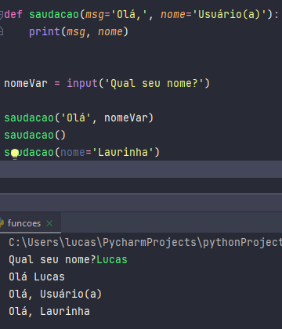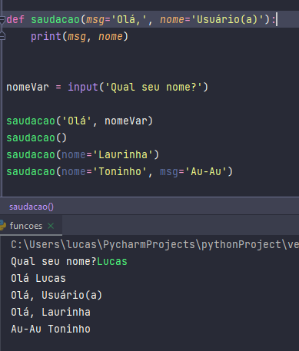

## Passando código dentro das funções

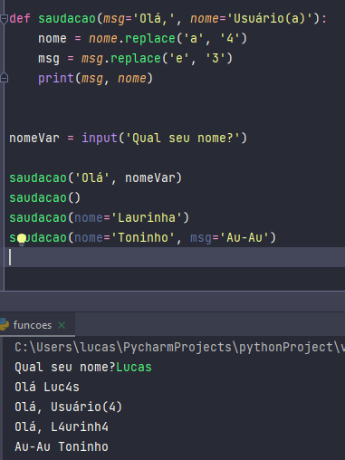

# Função com RETURN

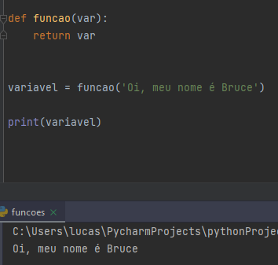

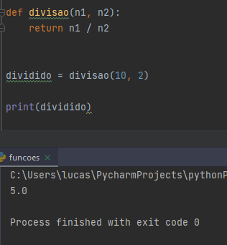

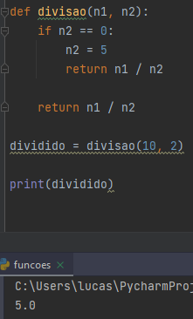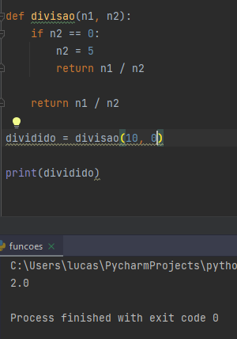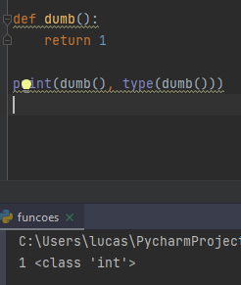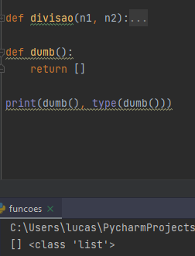

### Exercícios

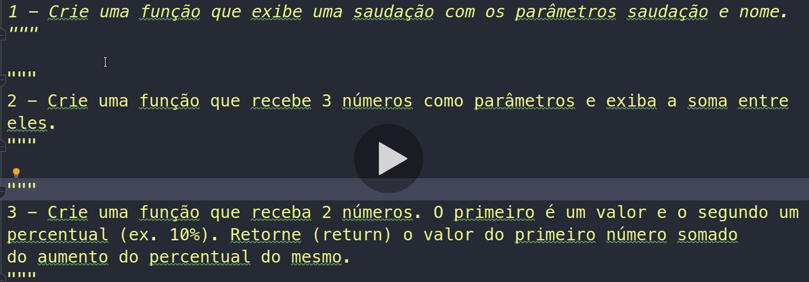 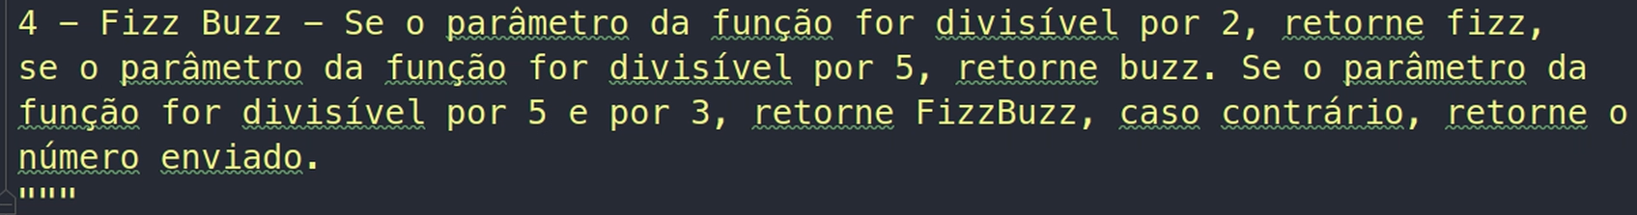

1-)def saudacoes(*saudacao*='Olá, ', *nome*='Usuário(a)'):  
 return f'{*saudacao*}seja bem-vindo(a), {*nome*}'  
  
  
atribuiSempre = saudacoes(nome='Lucas')  
print(atribuiSempre)

2-)*def* soma(*n1*, *n2*, *n3*):  
 somar = *n1* + *n2* + *n3  
 return* somar  
  
  
numeros = soma(1, 3, 6)  
print(numeros)

3-)*def* aumento(*n1*, *n2*=0.1):  
 aumentar = *n1* + (*n1* * *n2* / 100)  
 *return* aumentar  
  
acrescimo = aumento(50, 10)  
print(acrescimo)

4-)*def* fizzbuzz(*numero*):  
 *if numero* % 2 == 0:  
 *return* f'fizz'  
 *elif numero* % 5 == 0 *and not numero* % 3 == 0:  
 *return* f'buzz'  
 *elif numero* % 5 == 0 *and numero* % 3 == 0:  
 *return* f'fizzbuzz'  
 *return numero*verifica = fizzbuzz(int(input('Manda um número ai: ')))  
print(verifica)

## KeyWords Arguments

Depois que é colocado um valor padrão, todos os argumentos precisam ter o valor padrão adicionado no parâmetro da função e também na chamada da função, abaixo da erro.

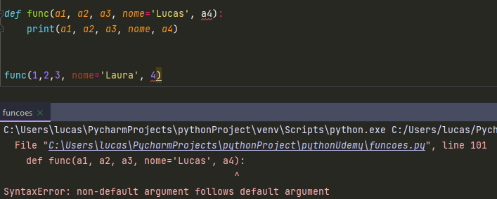

Corrigido:

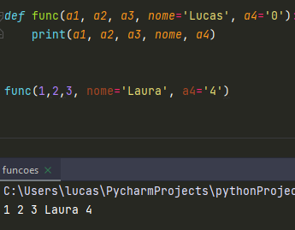

## *Args

Serve para quando não sabemos a quantidade de argumentos que serão passados

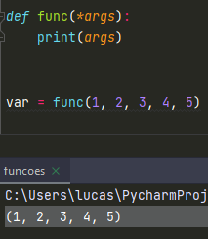

## Função Retornando Lista

## **KWArgs

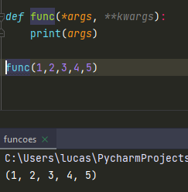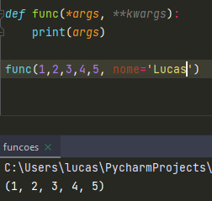

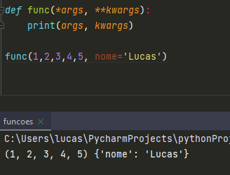

## KWArgs e Acessos

Método errado.

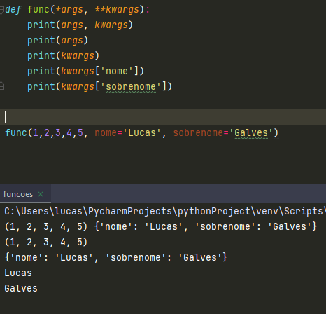

## Get Acessando o Kwargs

Não acesse conforme foi colocado o ‘X’, acesse somente pelo **get**.

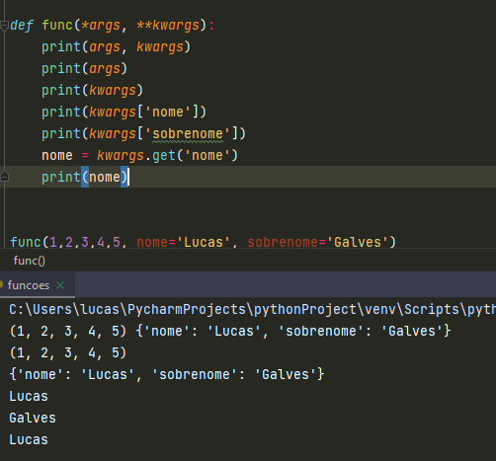

## Escopo de Variáveis nas Funções

A variável alterada pela função, mesmo que a variável seja global, somente será alterada dentro do escopo local da sua própria alteração. Após a função, ela será trocada novamente para o seu valor global definido.

Local e Global (Não é boa prática de programação chamar a global)

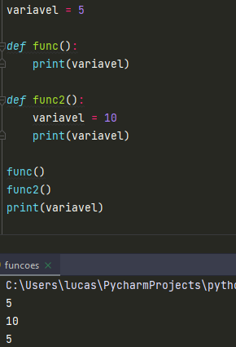 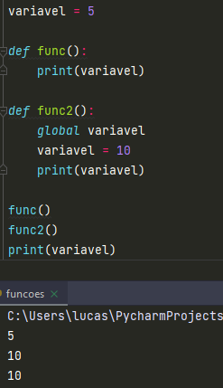

## Erro Comum de Unbound (Global e dps Local)

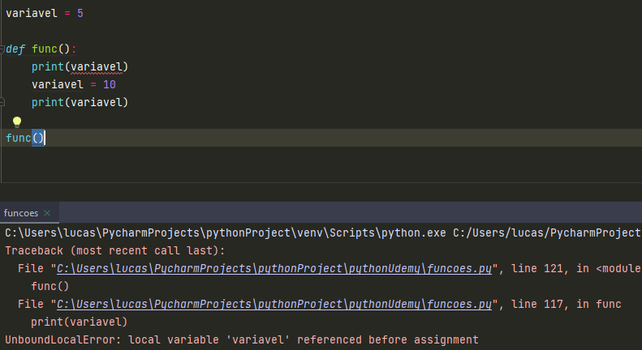

Não pode usar a global, dps tentar alterar o valor dela de forma local e chamar de novo, vai dar erro de “Unbound”.

## Erro Comum de Acesso de NameError

Não podemos acessar uma variável de uma função que esteja dentro de outra função a não ser que passe como um argumento em um outro futuro.

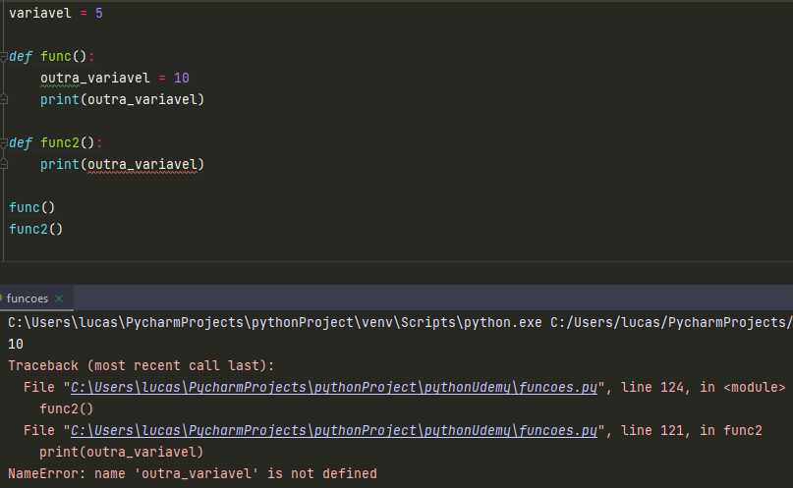

## Exercícios 2

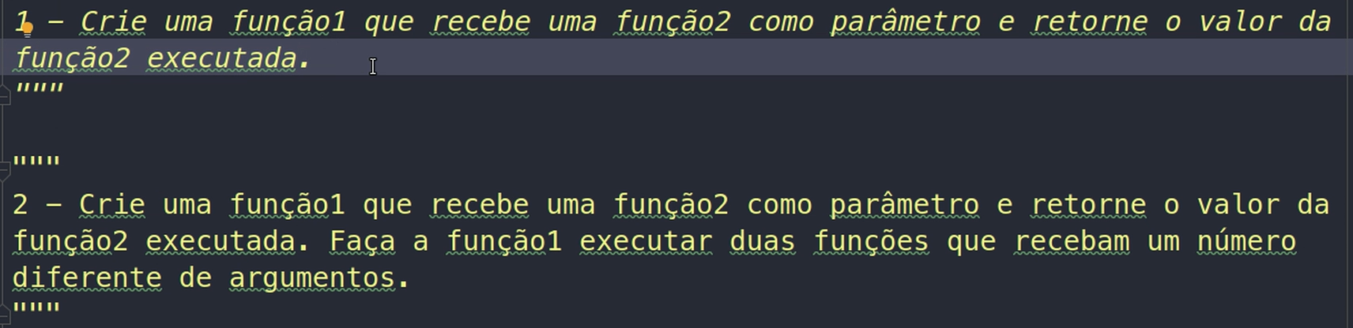

1-) *def* func():  
 print(f'Essa é a funcao 1')  
  
  
*def* func2(args):  
 *return*variavel = func2(func())

# Expressões Lambda – Funções Anônimas

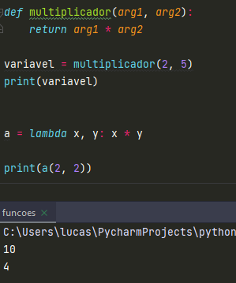 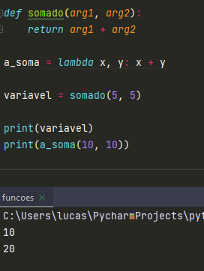

Serve muito para passar para parâmetros de outras funções.

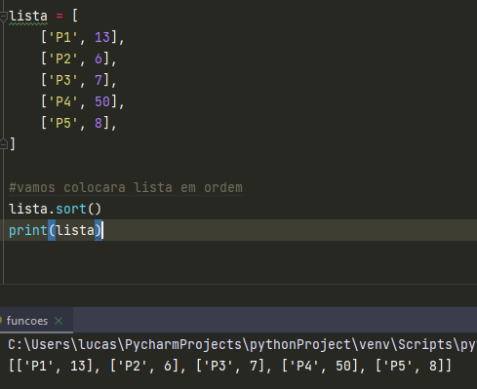7

Veja que não teve alteração nenhuma.

Sem a expressão lambda

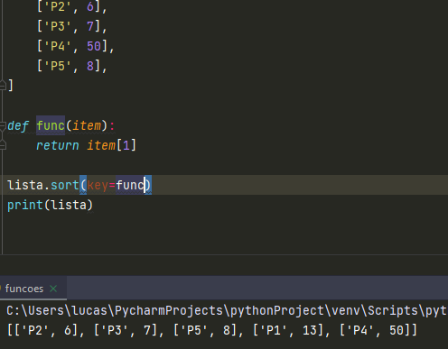

Com a expressão lambda

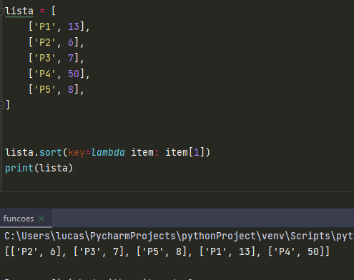

# Dicionários

Criando dicionário

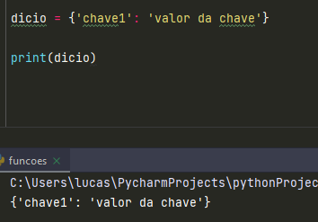

Ou  
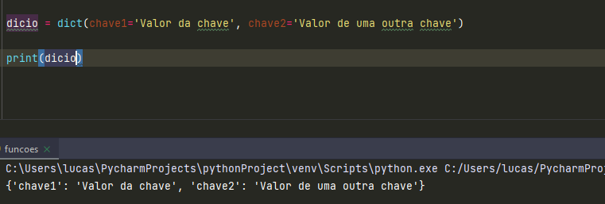

Adicionando chaves ao dicionário

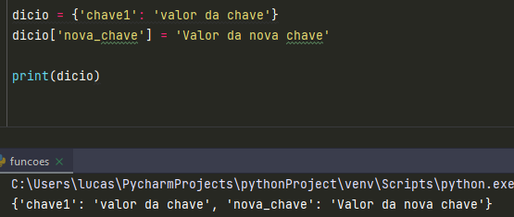

Acessar posição do dicionário

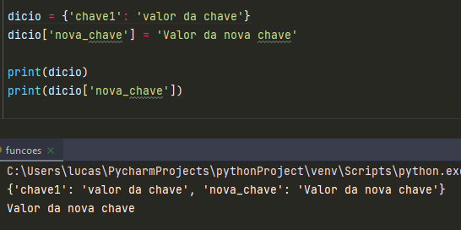

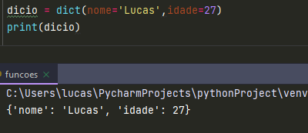

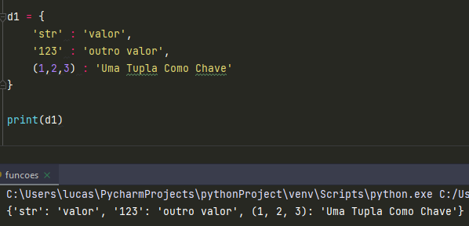

### Deletando valor do Dicionário

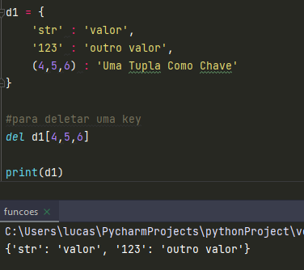

### Acessando os valores e chaves

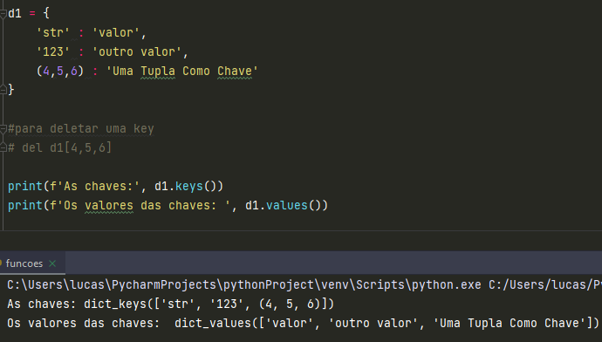

### Acessar as Chaves, Valores

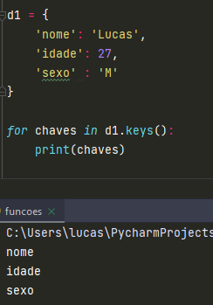 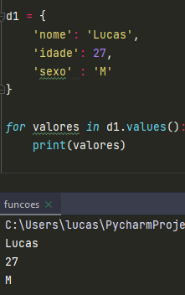

### Acessar Chaves e Valores em Conjunto

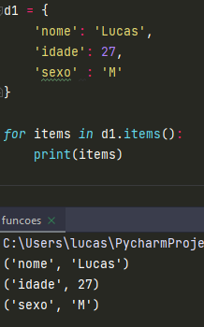 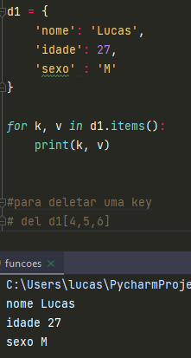

Na imagem a direita não precisa ficar acessando os índices.

Dicionários dentro de Dicionários

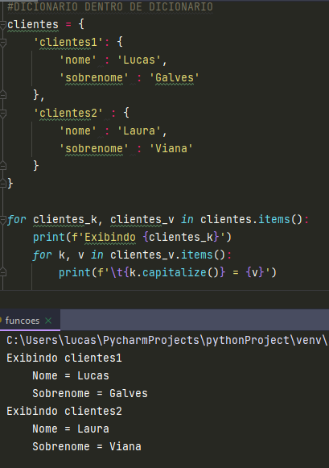

## Copy Dicionário (Cópia Rasa)

Vai criar uma cópia do dicionário sem afetar o principal.

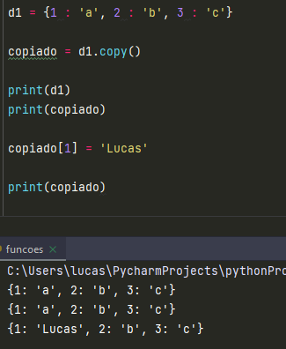

Se em algum momento tiver uma lista, e fizer a alteração, a lista sofre a alteração.

Nesse caso, se eu alterar o valor na lista, altera tanto no dicionário original quanto na cópia rasa.

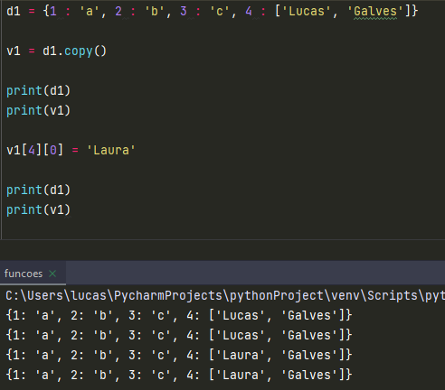

## DeepCopy

A deepcopy é boa para utilizar quando temos esse tipo de alteração (listas, e dicionários dentro de dicionários, que são o dicionários filhos).

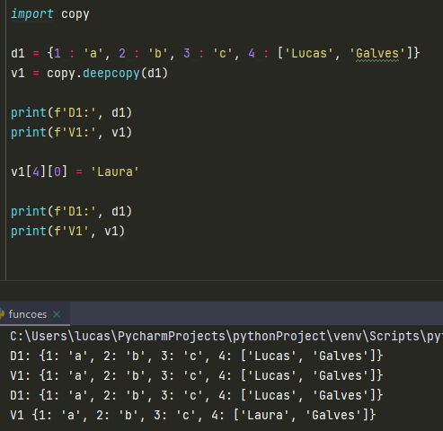

## Acessando posições

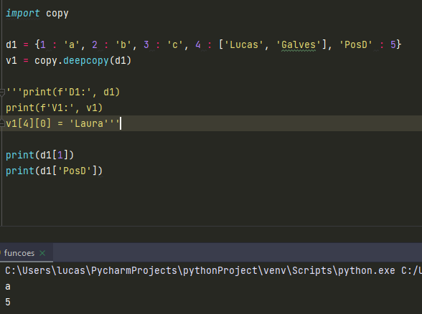

## Pop() – Eliminar Chave

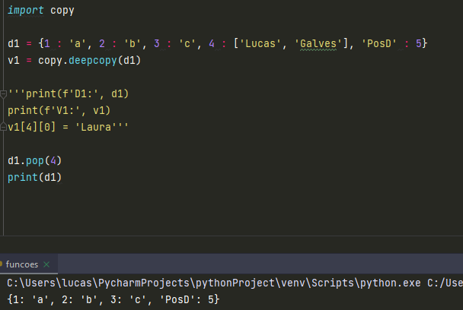

## PopItem()

Elimina o último item independente.

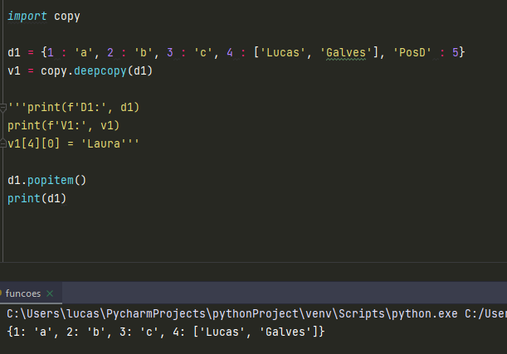

## Update

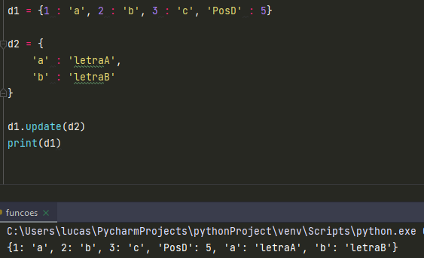

## Sistema com perguntas e respostas com Dicionário

## POO em Python

Para começar, devemos retratar o mundo real.

Uma classe “pessoa”, deve se chamar:

‘**’class Pessoa’’**, se for nome composto: ‘**’class BasePessoas’’.**

P1.Nome: Essas variáveis são chamadas de “atributos da classe”, nesse exemplo, “atributos da classe pessoa”. Mas no mundo real, não se faz dessa forma.

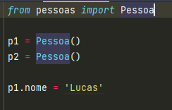

Para darmos atributos as pessoas, nós utilizaremos o molde dessa Pessoa.

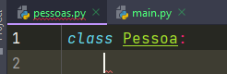

## Método

Um método é uma função que pertence a uma Classe.

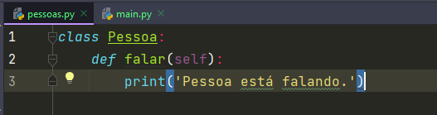

Se voltarmos ao Main, e chamarmos que p1.falar, veja o que acontece.

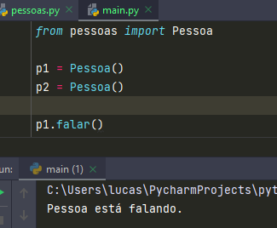

Por enquanto, utilizaremos o ‘self’ para referenciar ela mesmo (em métodos estáticos não utilizaremos mais.

Passamos os parâmetros (self, nome, idade, comendo, falando). Toda pessoa tem nome, idade, ela come e ela fala.

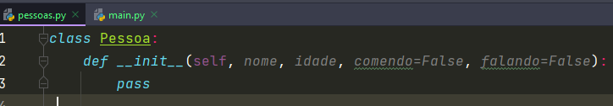

Pelo _ _ init _ _, agora lá no Main, toda a instância de objeto que for criada de Pessoa, terá esses parâmetros iniciais. Começa a contar a partir do após o ‘self’ lá em Main.

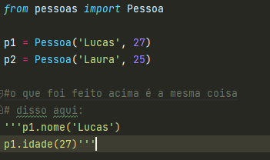

Voltando a Classe Pessoa

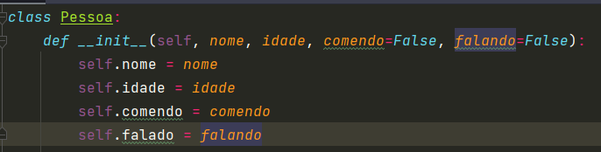

## Variável dentro do _ _ init _ _

Toda variável que criarmos dentro do escopo do _ _init _ _, quando rodarmos o programa Main, o que estiver lá “dentro” será executado em cada instância que for chamada.

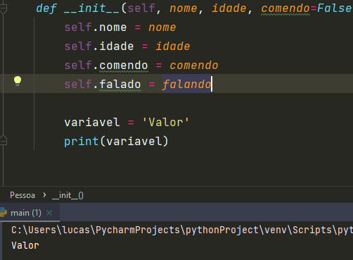

O ‘self’ refere-se que estará disponível para utilização dentro da classe inteira.

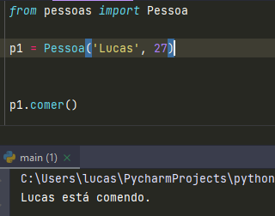

Passando mais um argumento na Classe 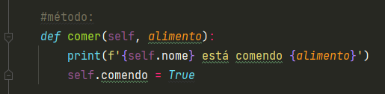

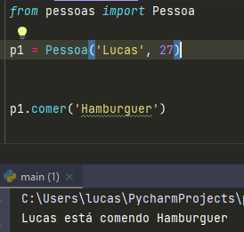

Veja que se a pessoa estiver comendo, nós queremos que ela coma apenas uma vez, ou que enquanto ela estiver comendo, ela não coma duas vezes, por exemplo:

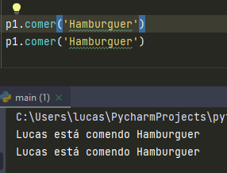 Veja que dessa forma estaria “errado”.

Para evitar isso:

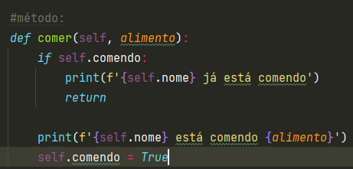

E se executarmos o código o código novamente:

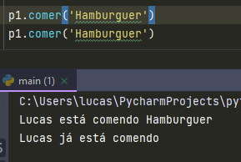

Veja que podemos fazer “checks” antes que os métodos façam ações.

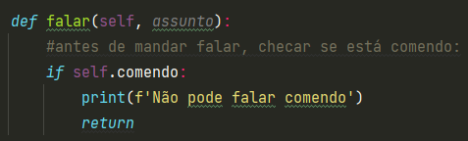

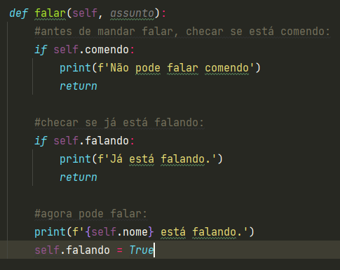

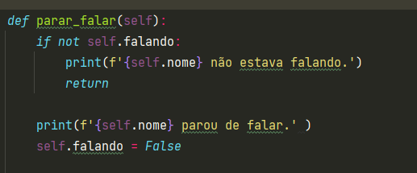

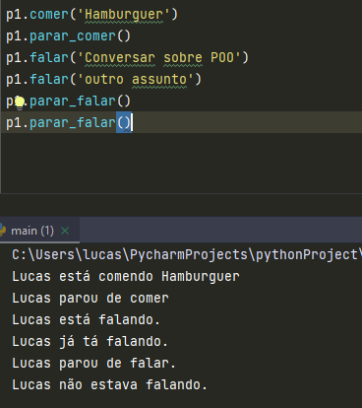

## Variável da Classe

Uma variável de classe, é utilizada quando ela serve para toda e qualquer instância da classe. Por exemplo, saber qual é o ano atual é algo que todas as pessoas têm em comum (são variáveis em comum, cuidado para não confundir com um “Saldo Bancário” por exemplo). O ANO é uma variável comum para todos, um saldo bancário não é.  
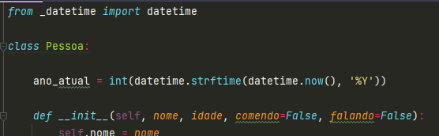

Fica em cima da ***_ _ init _ _***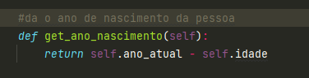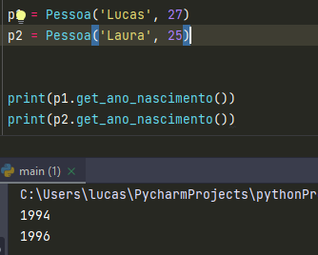

## Class Method x Método de Instância

A diferença é que o método da instância pode ser usado pela classe, o do method também, só que o method não precisa da criação de uma instância do objeto (mas precisa da classe para existir)

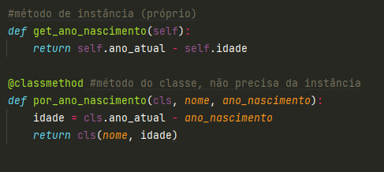

## Método Estáticos

Ele **não** precisa nem da instância e nem da classe para existir.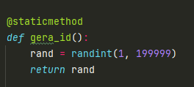  
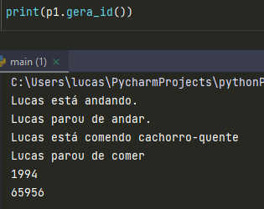

Mais um exemplo básico de classe

Aplicando um desconto e chamando o desconto no preço.

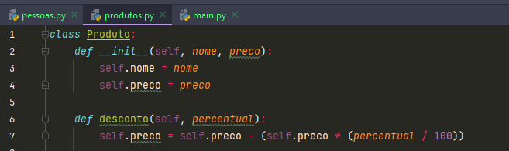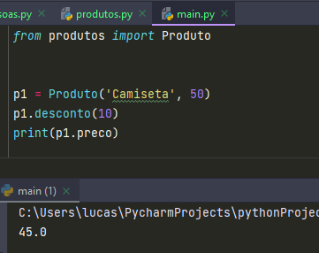

# Property

## Getters and Setters

Um getter obtém e um setter determina que ele seja um.

Imagine que um dia, alguém conseguiu chegar na base e adicionar um ‘R$’ a um int e o que era para gerar um valor, acabou gerando um erro.

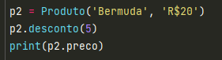 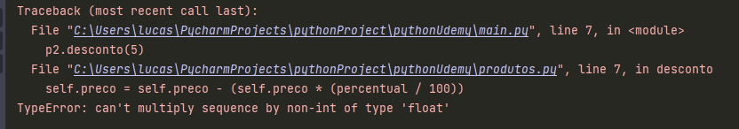

Para isso, vamos corrigir com o Getter e Setter.

Por convenção, precisamos definir uma variável “_variavel”.

Precisamos corrigir a string que vai ser passada que deveria ficar como um inteiro.

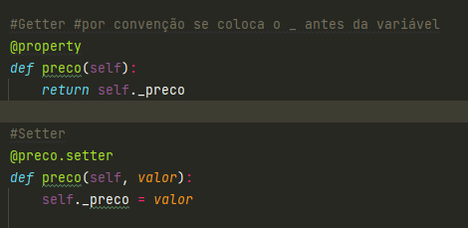

Para realizar essa correção da string errada.

Em Python, é possível verificar a instância de um argumento recebido, no caso, se o “valor” recebido for uma classe str, então, faça a conversão.

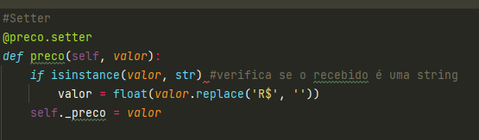

Precisa saber que isso corrige somente o “problema” do R$. Em caso de espaços, vírgulas, letras..precisa achar outra solução com Expressoes Regulares.

### Setter

Veja que o Setter é o filtro, ele trocará e protegerá os seus atributos da classe.

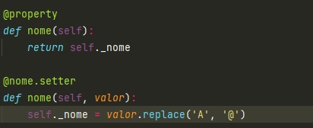 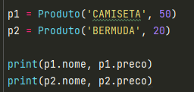 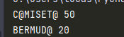 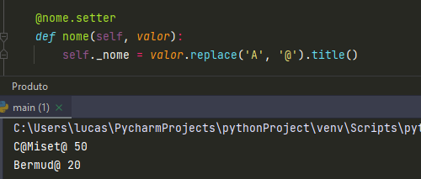

Veja que além de proteger, podemos alterar com o replace, podemos deixar com letras iniciais maiúsculas..

# Encapsulamento

Serve para esconder, proteger a classe, os atributos e os métodos da classe.

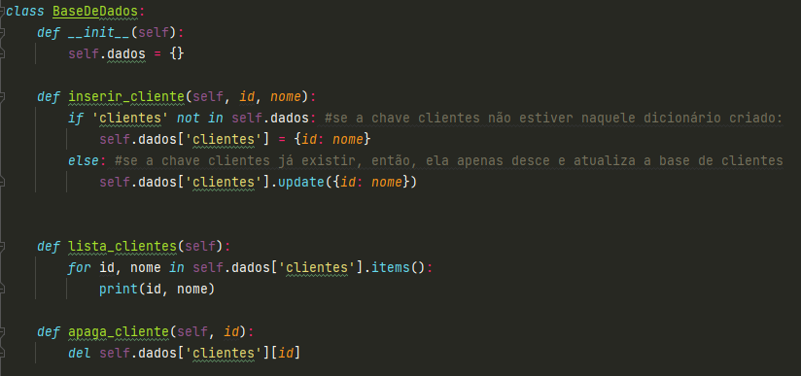

Veja uma criação de “uma base de dados” de clientes. Onde criamos clientes, listamos e apagamos.

Lembrando que toda a chamada é feita no Main.  
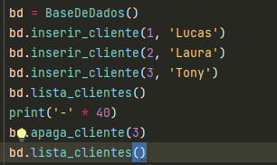

A classe, o “coração dela”, é o _ _ init _ _ que é o dicionário onde armazenamos os clientes.

Até então o programa está rodando.

Mas e se na criação isso acontecer:  
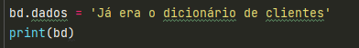

Não está criando uma instância como normalmente seria, está chamando o chamando o método (o coração) e dando um novo valor. Isso vai causar um erro.

Isso ocorreu porque o método/construtor inicializador da classe estava público.  
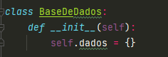

Por convenção, não existe o “public, private e protected” em Python. Mas, pela convenção, o “_ “ antes do atributo torna private e “__” tornar protected

Veja que podemos acessar o atributo “dados” que é o inicializador.

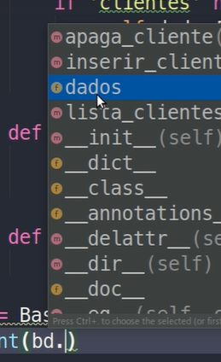

Dessa forma, vá na classe, selecione o atributo e “refactor” todos eles para “_nomeDoAtributo”.  
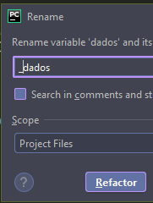 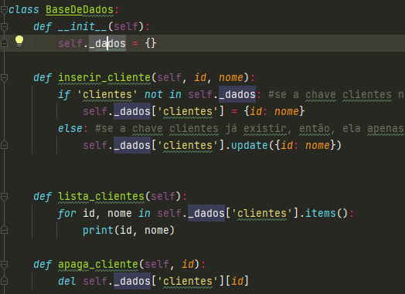

Veja que agora quando clicamos no “.”, não conseguimos mais acessar o atributo da classe.  
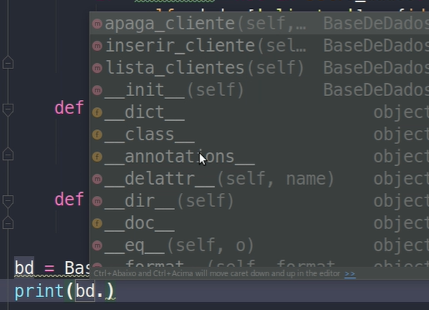

Mas isso é falso, se continuarmos digitando, nós vamos conseguir acessar ainda assim.

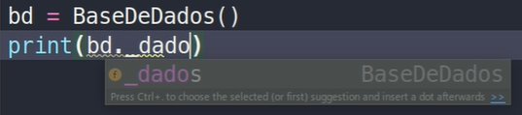

Segundo os criadores, caso o desenvolvedor veja uma variável de classe iniciando com o “_”, não deve mexer e tentar acionar essa variável.

Portanto, refatore para dois underline.

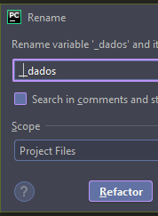 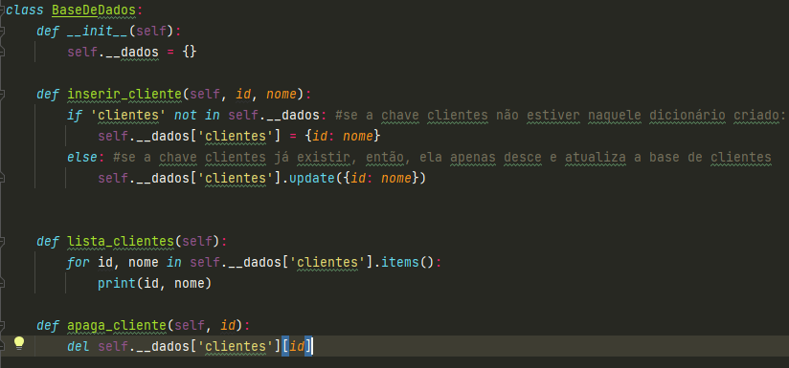

Dessa forma, o Python está recomendando fortemente que não seja acessada e além disso, não será possível acessar, em caso de tentar sem acionar a classe, criará duas.

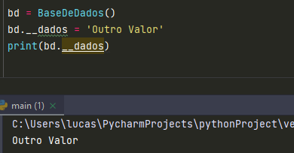

O coração não foi alterado.  
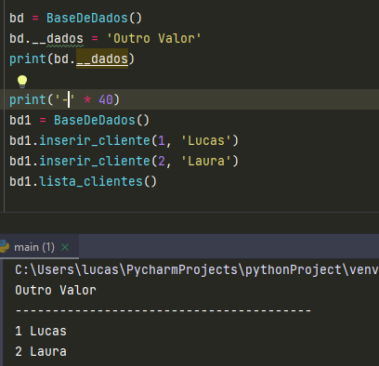

Dessa forma, o coração fica salvo e não é alterado. Só é preciso criar sempre um **getter** desse atributo.

# Associações entre Classes

É uma classe conversando com outra classe. É onde uma classe se relacionada, se associa mas que nenhuma classe depende da outra. Cada uma pode viver/ existir sem depender da outra.

Utilizando os conceitos dos capítulos anteriores.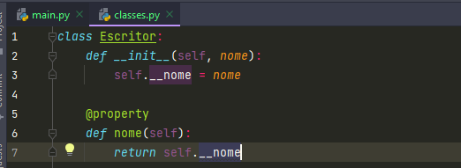 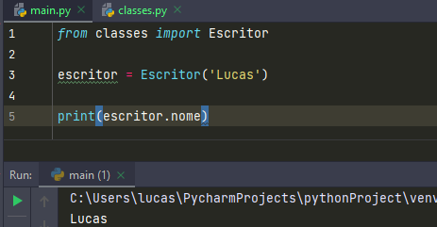

Para esse exemplo, criamos 3 classes.  
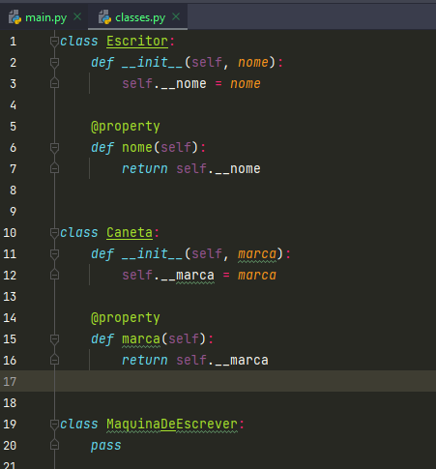 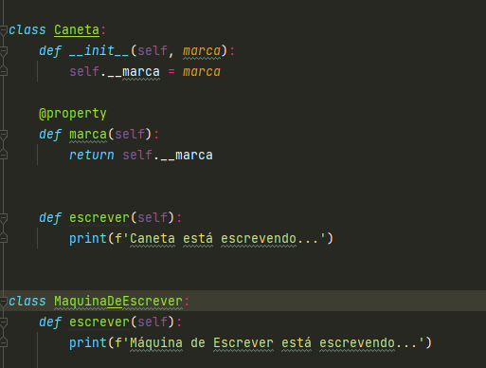

E todas as classes já fora instânciadas pelo menos uma vez também.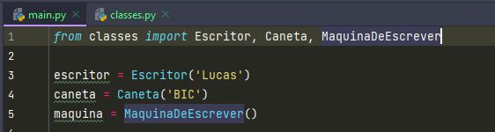

Resumindo, uma classe utiliza métodos de uma outra classe.

Agora temos um objeto de cada classe, um objeto escritor, um objeto caneta, um o objeto máquina de escrever. Agora, como realizar as associações entre elas? Até o momento, nada liga uma classe a outra.

Para começarmos a associar classes com outras, veja que criamos um atributo que será utilizado pelo escritor, que será a ferramenta. Ele recebe um getter e um setter.

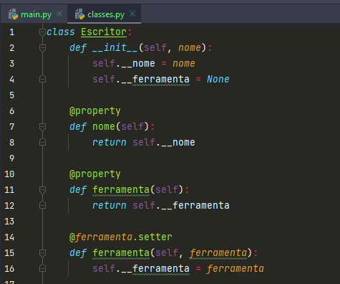

Na Main, podemos dizer que o escritor.ferramenta.maquina ou escritor.ferramenta.caneta.

Isso significa que o “escritor.ferramenta = caneta” está **recebendo tudo** que está presente na classe Caneta.

Ou seja, quando chamarmos o método escrever que está na Classe Caneta, o escritor poderá escrever com a Caneta.

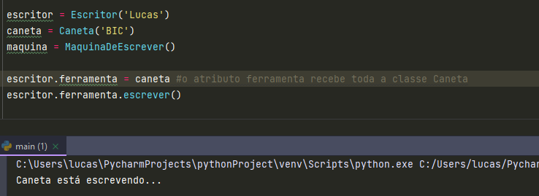

Isso significa que o Escritor com a sua ferramenta, pode executar todo e qualquer método que esteja presente na classe da Caneta ou da Máquina de Escrever.

# Agregação entre Classes

Uma classe utiliza métodos da outra e precisa de uma outra classe para existir.

Por exemplo: Carros e rodas. Um existe sem o outro, mas o carro não anda sem rodas.

Veja, criamos duas classes, sendo a primeira um Carrinho de Compras, que praticamente, todos os métodos precisam dos atributos que são provenientes da Classe de Produto (sejam os atributos nome ou o valor).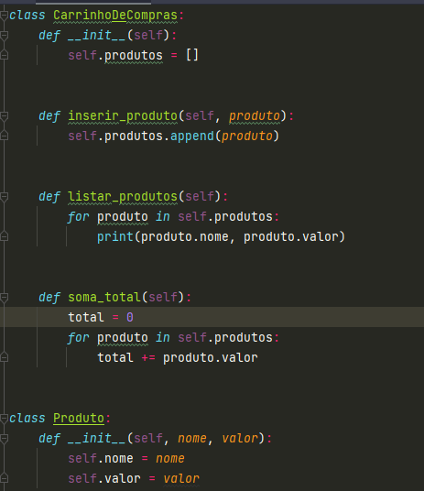

Enquanto a classe Produto não depende em nada da classe de Carrinhos de Compras. Veja que dessa forma, eu crio os produtos na classe Produto, e posso adicionar eles no carrinho, e com o próprio carrinho, eu posso listar.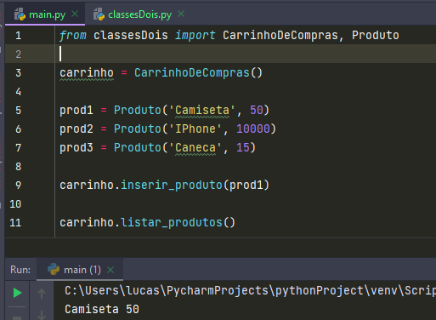 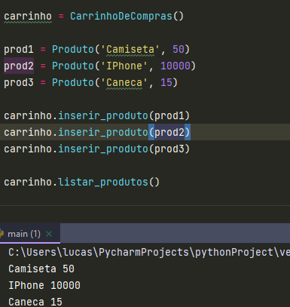

# Composição entre Classes

Nesse caso, uma classe será “dona” de métodos da outra classe.

Na Composição, significa que uma classe (Cliente) vai compor os seus métodos com os atributos de uma outra classe (Endereço) e se essa classe(Cliente) for apagada no código principal, tudo relativo ao Endereço também será apagado.

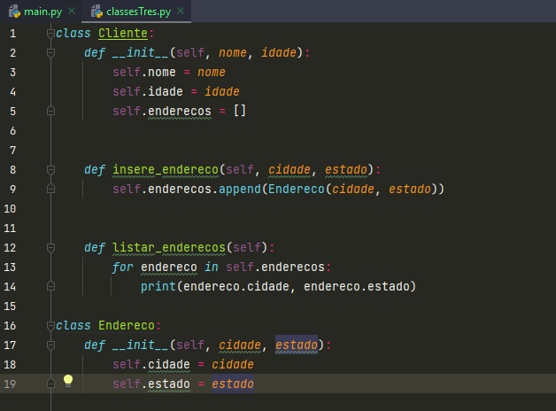

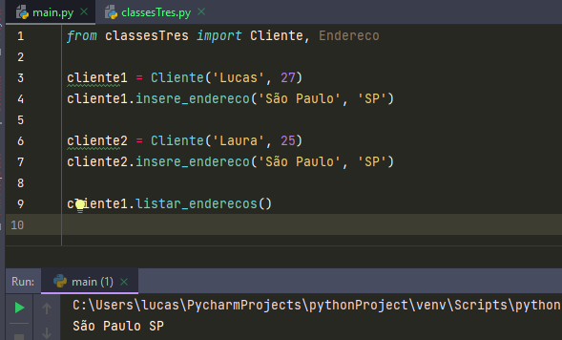

# Herança

Ao criarmos uma classe de Cliente ou Pessoa, essa classe ou o molde, dá atributos como nome e idade. Mas e se precisarmos criar uma classe que seja um Aluno ou um Professor? Que compartilham atributos da classe Cliente ou Pessoa? Afinal, um aluno ou um professor também tem nome e idade. A herança também vale os métodos.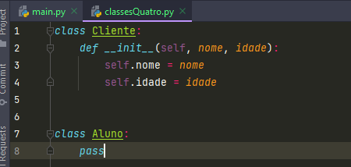

Podemos a princípio iniciar dessa forma: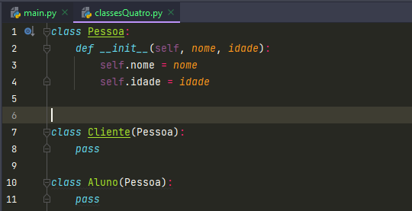

Isso significa que “Cliente(Pessoa) que o Cliente herda tudo que está na classe Pessoa e que o Aluno(Pessoa) também herda tudo que está na classe Pessoa”.

Veja que no main, mesmo que nas classes não tenhamos definido nada para as duas classes, como elas herdam os atributos, métodos “(Cliente(Pessoa), Aluno(Pessoa)), nós podemos fazer as chamadas e as instâncias serão criadas.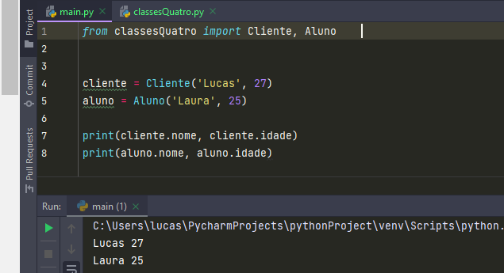

Veja que os métodos também são adquiridos/herdados. Ao definirmos que uma Pessoa “fala”, todas as classes que herdam, também vão falar.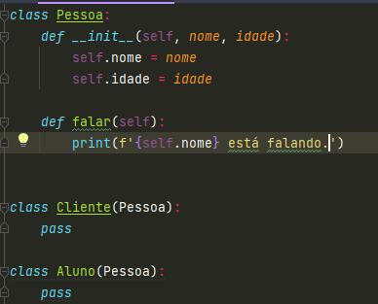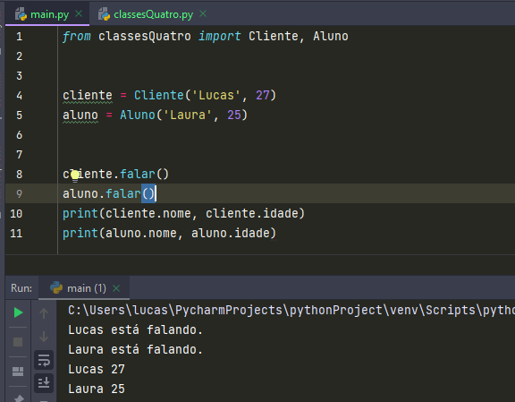

A classe que gera a herança, que também é chamada de Super classe ou classe Mãe, tem seus atributos e métodos compartilhados. Mas, podemos adicionar atributos e métodos nas subclasses/classes filhas. 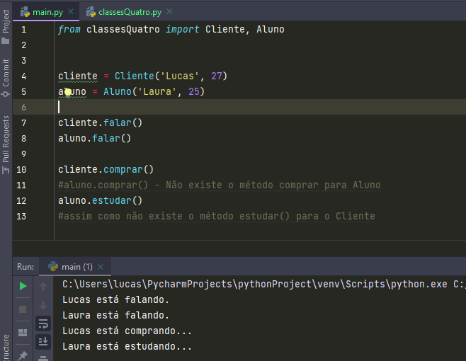

## Sobreposição de Métodos na Herança Simples

Imagine uma classe ClienteVIP que herda todos os atributos e métodos de Cliente(que uma vez já herdou todos os atributos e métodos da classe Pessoa). ClienteVIP é um cliente e também é uma pessoa.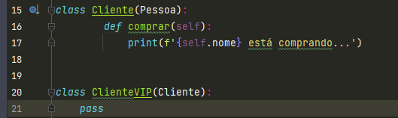

E como sobrepor métodos e atributos?

Veja que é possível o clienteVip falar. 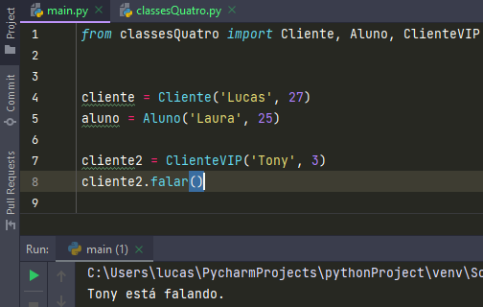

Basta reescrever o nome do método que um ícone do “Override” aparecerá ao lado. 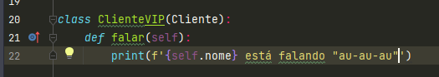

Ao executarmos no main.  
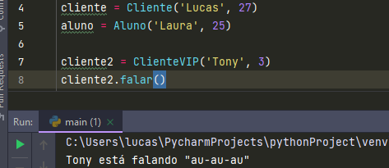

Podemos também, chamar o método ao “mesmo tempo”, ou seja, chamar o método da sua super classe, que ele irá buscar onde o método estará e depois executará o método na classe filha.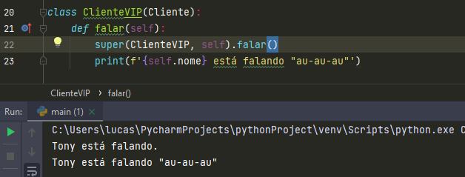

Porém isso pode se tornar muito complexo ao longo do tempo e conforme as heranças forem criadas.

Podemos criar o atributo apenas presente nessa classe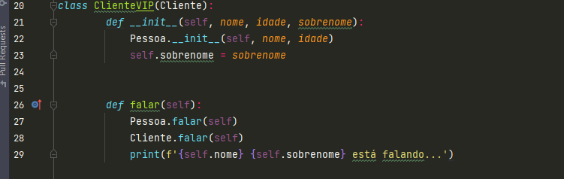

E podemos fazer as chamadas de cada classe, chamarmos os métodos específicos de cada classe através do “Pessoa.falar()” ou seja, estamos chamando o método da classe Pessoa. Ou, “Cliente.falar()” significa que estamos chamando o método específico da classe Cliente para que o ClienteVIP fale. 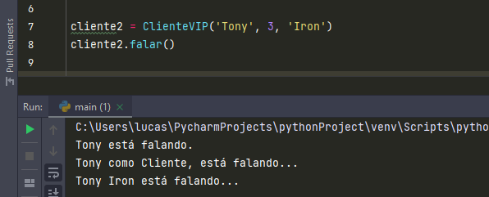

## Herança Múltipla

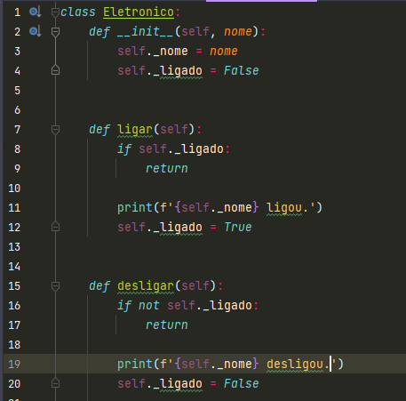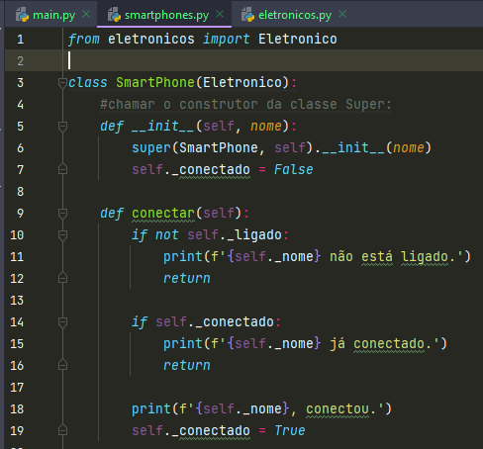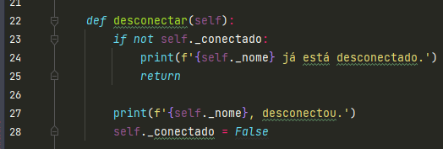

# Classe Abstrata

Para iniciar, inicialmente, é preciso importar o seguinte: (ABC é Abstract Base Class).

A classe abstrata não deve ser instanciada, ela deve servir apenas como uma base para outras classes, como um molde.   


Veja que ao tentarmos instanciar a classe A, um erro acontecerá. Vale também para se tentarmos instanciar o objeto como B. Não podemos por causa do método abstrato.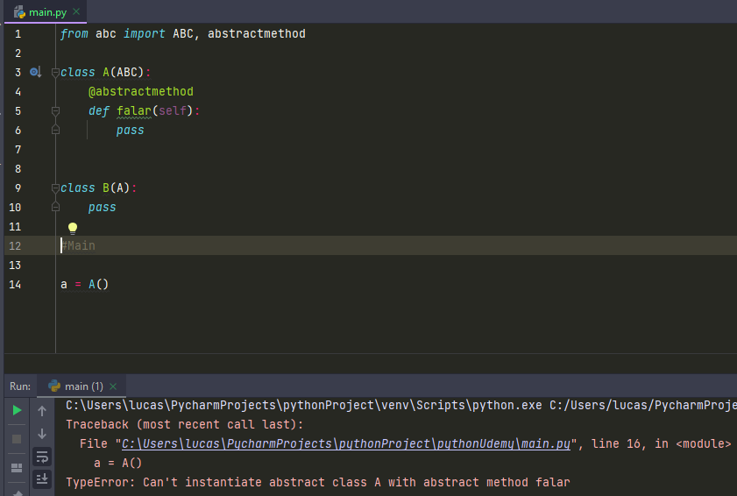

Veja que agora, após criarmos um método falar() em B, e instanciarmos o objeto na main, agora será possível instanciarmos.

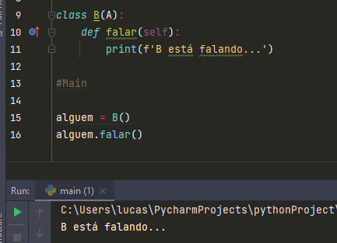

Ou seja, as classes abstratas servem para que elas gerem herança e as classes que herdarão, elas sim, sejam instanciadas.

Exemplo Prático

*from* abc *import* ABC, abstractmethod  
  
*class* Conta(ABC):  
 *def __init__*(self, *agencia*, *conta*, *saldo*):  
 self._agencia = *agencia* self._conta = *conta* self._saldo = *saldo* @property  
 *def* agencia(self):  
 *return* self._agencia  
  
 @property  
 *def* conta(self):  
 *return* self._conta  
  
 @property  
 *def* saldo(self):  
 *return* self._saldo  
  
 @saldo.setter  
 *def* saldo(self, *valor*):  
 *if not* isinstance(*valor*, (int, float)):  
 *raise* ValueError("Saldo precisa ser numérico.")  
  
 self._saldo = *valor  
  
  
 def* depositar(self, *valor*):  
 *if not* isinstance(*valor*, (int, float)):  
 *raise* ValueError("Depósito precisa ser numérico.")  
  
 self._saldo += *valor* self.detalhes()  
  
  
 *def* detalhes(self):  
 print(f'Agência: {self.agencia}', end=' ')  
 print(f'Conta: {self._conta}', end=' ')  
 print(f'Saldo: {self.saldo}')  
  
 @abstractmethod  
 *def* sacar(self, *valor*):  
 *pass*

*from* pythonUdemy.classes.conta *import* Conta  
  
*class* ContaPoupanca(Conta):  
 *def* sacar(self, *valor*):  
 *if* self.saldo < *valor*:  
 print(f'Saldo insuficiente.')  
 *return* self.saldo -= *valor* self.detalhes()

*from* pythonUdemy.classes.contapoupanca *import* ContaPoupanca  
  
  
cp = ContaPoupanca(1111, 2222, 0)  
  
cp.depositar(10)  
cp.sacar(5)  
cp.sacar(5)  
cp.sacar(5)

*from* pythonUdemy.classes.conta *import* Conta  
  
*class* ContaCorrente(Conta):  
 *def __init__*(self, *agencia*, *conta*, *saldo*, *limite*=100):  
 super(ContaCorrente, self).__init__(*agencia*, *conta*, *saldo*)  
 self._limite = *limite* @property  
 *def* limite(self):  
 *return* self._limite  
  
  
 *def* sacar(self, *valor*):  
 *if* (self.saldo + self._limite) < *valor*:  
 print(f'Saldo insuficiente.')  
 *return* self.saldo -= *valor* self.detalhes()

# Polimorfismo

É o princípio que permite que as classes derivadas de uma mesma superclasse tenham métodos iguais mas com comportamentos diferentes.

## Criando Exceções

## Sobrecarga de Operadores

## Métodos Mágicos

## Context Manager

## Meta Classes

## DocString

## DataClasses

# Interface Gráfica – PyQT

É um toolkit desenvolvido em C++. Também tem várias funcionalidades, como acesso a base de dados, threads, comunicações entre redes.

## Instalação do Módulo/Pacote

Vá ao terminal : **pip install pyqt5**

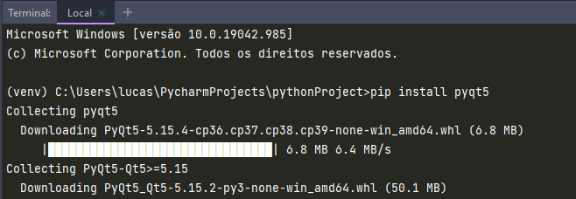

E fazer a importação do módulo ‘sys’ no main.

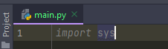

Conforme for a necessidade, vá importando.

# Banco de Dados

Instalação através do XAMPP (Para servidor SQL) + MySQL Workbench.

Sempre que o servidor for ligado, primeiramente é necessário iniciar o servidor MySQL pelo Control Panel do XAMPP.

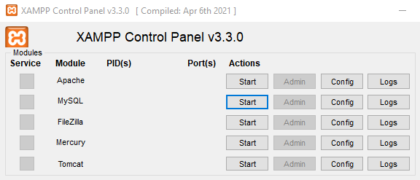

Abra o Workbench, e clique no sinal de “+” para estabelecer uma nova conexão. Lembre-se de deixar o servidor ligado pelo XAMPP.

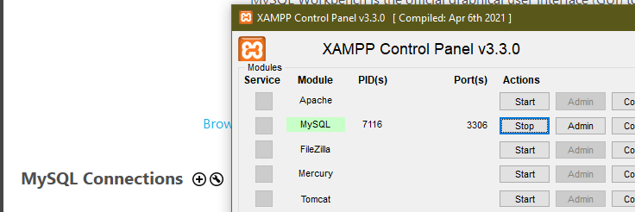

Conexão criada, clique no quadro para iniciar.

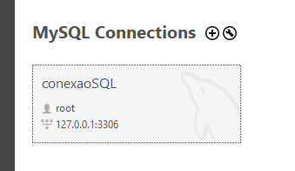

## CRUD com PyMySQL com SQL

Abra o Pycharm, vá ao terminal e digite: pip install pymysql.

Carregue o pacote abaixo.

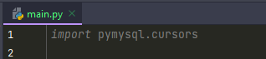

É preciso iniciar o servidor pelo XAMPP também (Isso pelo Windows, em caso de Linux, o procedimento é diferente, verificar no curso).

Código que estabelece e cria a conexão.

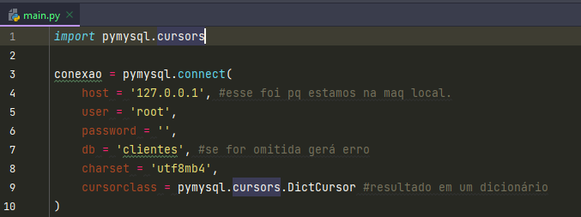

Código que executa algo e retorna algo

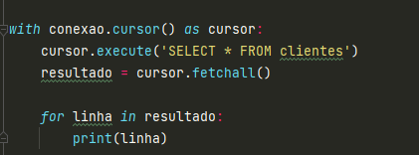

Fecha a conexão estabelecida.

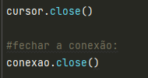

Veja um retorno sobre o que foi procurado:

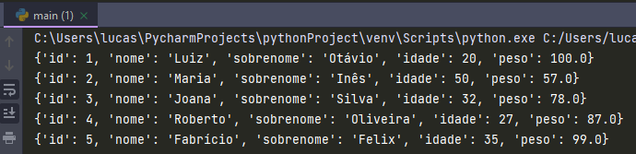

Em caso de não evidenciar qual a base de dados no estabelecimento da bd.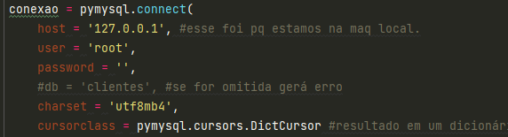

É preciso evidenciar qual é a base de dados no momento do comando.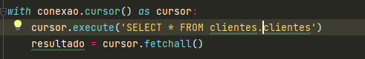

Veja com outro comando.  
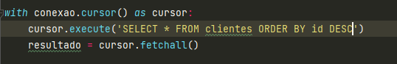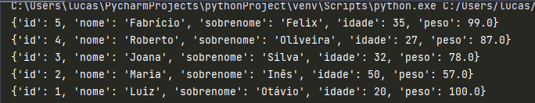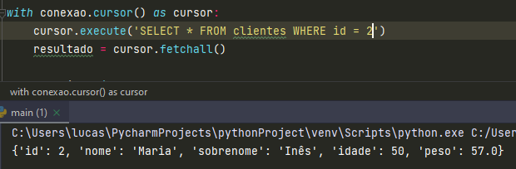

A conexão pode ser estabelecida da seguinte forma também e fechar a conexão.

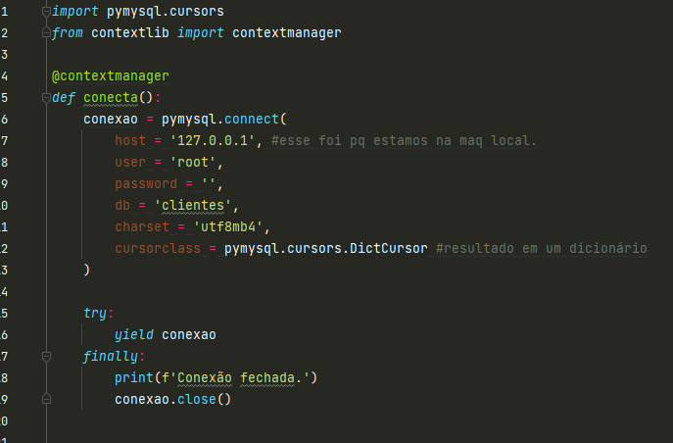

E para fechar o cursor e retornar a pesquisa: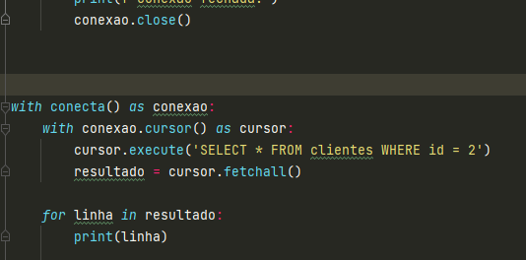

Veja os comentários: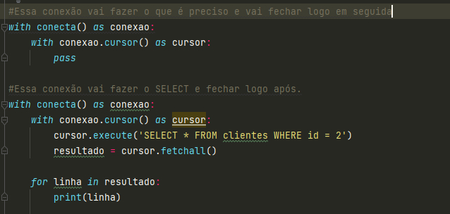

INSERT INTO

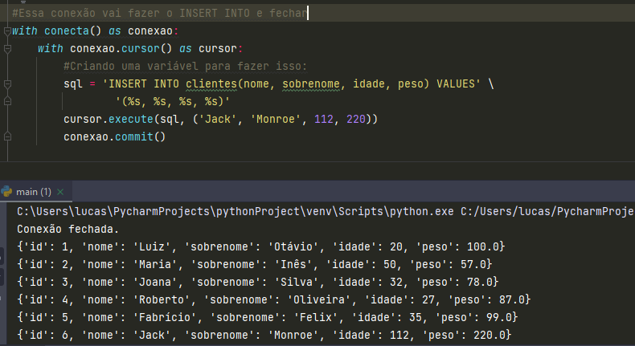

# DJANGO

É um framework para criação de website no back-end.

Instale no terminal do seu projeto o *pip install django*.

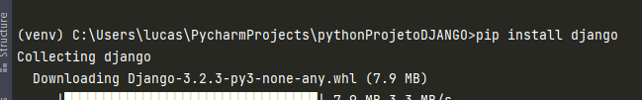

Para reiniciar o terminal: *exit*.

## Criando um Novo Projeto

Abra novamente o terminal e vamos criar o **CLI** do DJANGO.:

* *django-admin startproject* nome_do_projeto *.*

É obrigatório seguir dessa forma até o uso do ponto. Veja que o projeto foi criado a esquerda.  
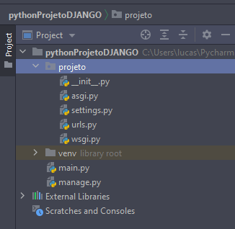

Procure pelo arquivo “settings.py” e dentro dele procure por “Installed Apps”. 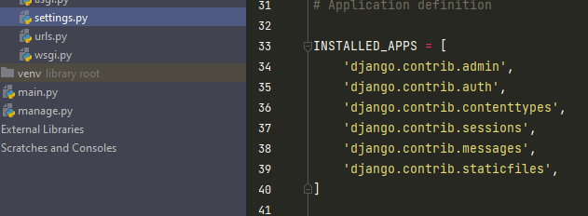

Vamos iniciar um servidor local na máquina (não serve como servidor de acesso para outras pessoas).

## Run Server

**No Terminal**: *python manage.py runserver*.

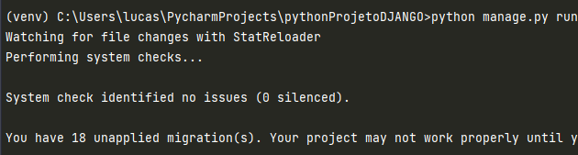

Verifique que o servidor criado foi na porta 8000.

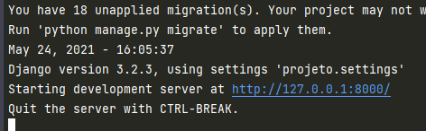

Se algo já estiver rodando na porta 8000, apenas informe a porta no momento de rodar o servidor: *python manage.py runserver 8888* (o número da porta após o ...server).

### Sair do Servidor

Para sair do servidor, no terminal: *CTRL-C*.

Para verificar se o projeto foi criado corretamente, clique no servidor e veja: 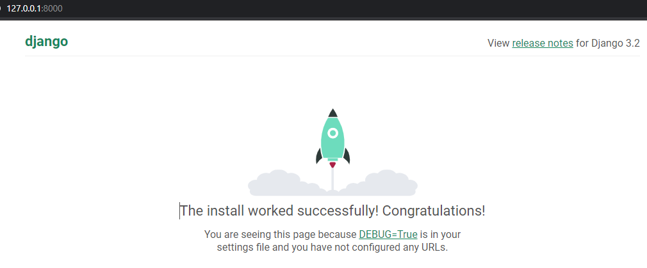

## Criando um App/Seção

Para criar algo em DJANGO, criamos um app ou uma seção.

O arquivo **manage**.py é o arquivo que executa os comandos do .py

Para isso, vamos ao terminal novamente e digite:

* *python manage.py startapp nome_do_app__que_será_criado*

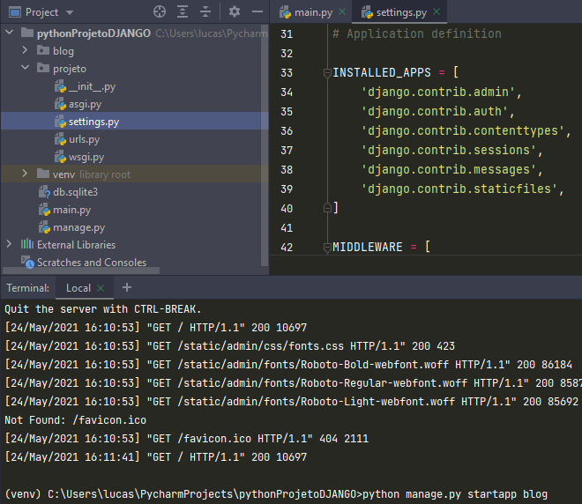

Veja que o app fica fora do projeto e é exatamente isso que deve acontecer.

Abrindo a pasta recém-criada.  
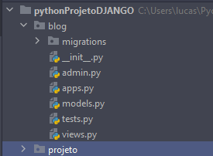

Nesse momento, vamos trabalhar apenas no arquivo “views.py”.

## Criando o urls no App

Também é preciso criar um arquivo chamado “urls.py” no app recém criado.

A criação é comum, como se criasse um arquivo qualquer .py.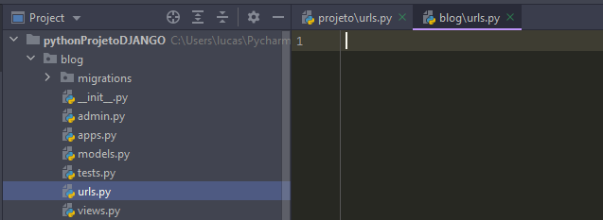

É necessário também realizar as importações:

*from django.urls import path*

*from . import views*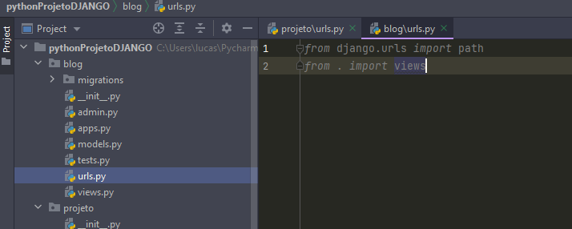

Dentro do blogs, crie o *path*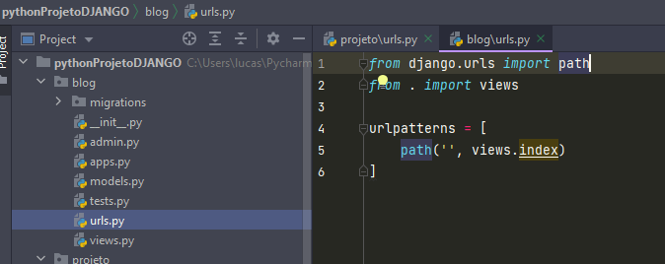

Agora com esse path, precisamos ir a *Views* do app e lá criarmos o método.

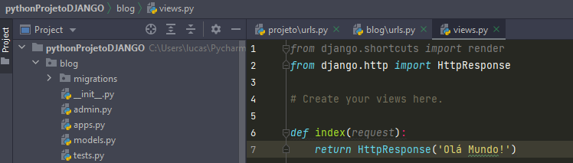

## Registrar o Projeto

Antes de qualquer coisa, ao criar um app no projeto, é obrigatório REGISTRAR no **settings.py** e no **urls.py.**

Vá na pasta APPs do app que acabou de ser criado. É preciso referenciar a class “BlogConfig” que foi criada.

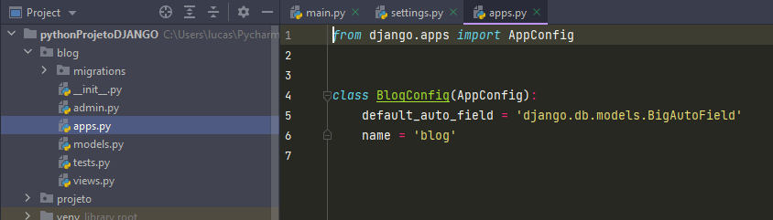

Volte agora em Projeto (a pasta raíz) e procure pelo arquivo Settings.

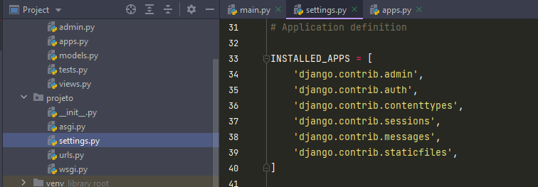

E logo abaixo, digite o nome:

“’*nomedoprojeto.app.nomeDaClasseConfig’*”

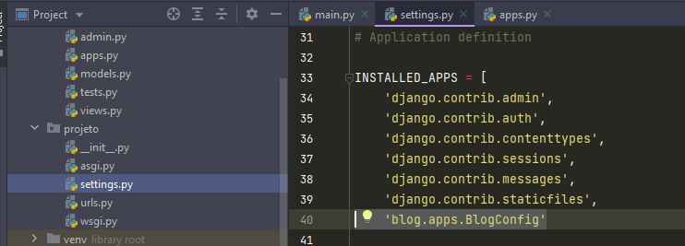

E agora precisa ir em Projeto > Urls.py e criar a url referente ao app criado.

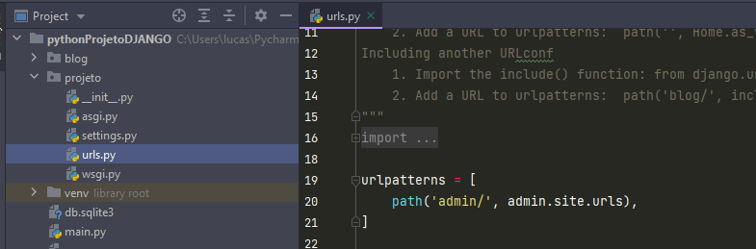

Agora abra o “Import” e digite logo abaixo do primeiro path.

*path(‘appCriado/’, include (‘nomeApp.urls’)).*

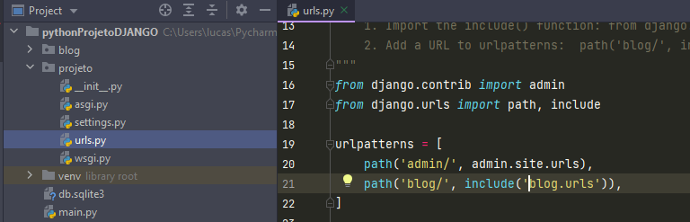

Após tudo isso criado, reinicie o servidor no terminal e rode novamente.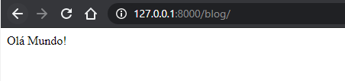

Veja que ao clicar inicialmente terá um erro, deve digitar um: “/blog” para ser direcionado a página criada.

# DJANGO (Geek Academy)

## Criar um Projeto

**Para criar um projeto**: *django-admin startproject nome_projeto* **.**

**Para criar uma aplicação** *django: django-admin startapp nome_app*

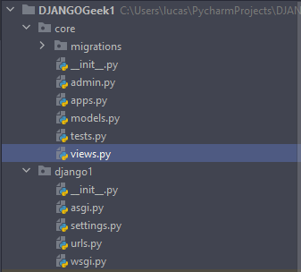

Sempre que uma aplicação (app) for criada, é necessário adicionar dentro do projeto para informar que ela existe:

“projeto > settings > Installed_apps”.

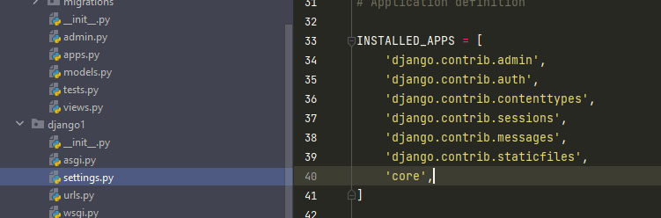

E logo abaixo, no mesmo arquivo no projeto, procure por:

“projeto > settings > TEMPLATES”. E adicione dentro de “DIRS: []’, a palavra ‘**templates’**

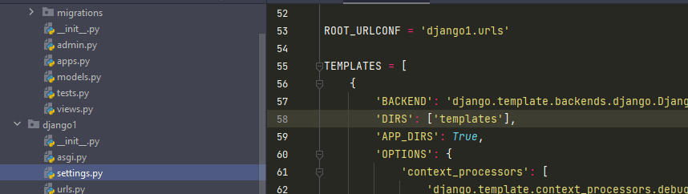

Esse diretório será criado e servirá como template.

## Projeto Django x Aplicação Django

Django é um framework web.

O projeto é o todo e é um conjunto de aplicações. Uma aplicação é “um pedaço” do projeto, ela são plugáveis, ou seja, são reaproveitáveis em outros projetos.

Um projeto é composto por vários app, por vários módulos que podem conversar entre si. Esses app podem ser entregues conforme o tempo, por exemplo, o Projeto de E-commerce vai ser entregue em 6 meses, e cada módulo será entregue em 1 mês. Tornando o processo mais organizado.

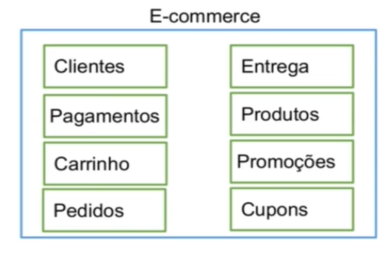

Imagina que agora precisa criar mais um “sistema” para essa mesma empresa, que será o ESTOQUE.

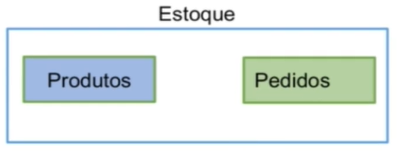

Como os app são plugáveis, podemos reaproveitá-los e realizar pequenos ajustes para reutilizá-los.

## Padrão MTV (Model, Template, View)

Quando acessamos um site pelo navegador, ele vai ser acessado por uma rota(uma url), que vai atrás da Views, Models e no Banco de Dados, e retorna tudo isso para o usuário através de um template.

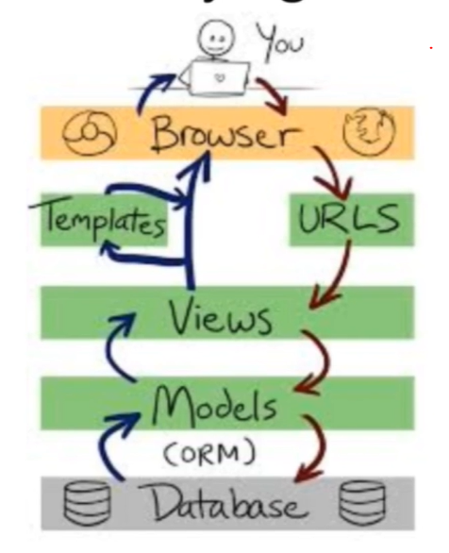

## Configurações e arquivo Settings

Retornando ao arquivo ‘’settings.py’’ do projeto, onde informamos dentro do DIRS, que utilizaremos o ‘templates’.

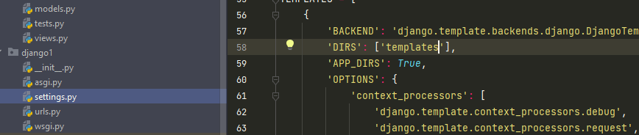

Isso significa que dentro das nossas aplicações, teremos um diretório chamado “templates”, que até o momento, ainda não foi criado dentro das aplicações.

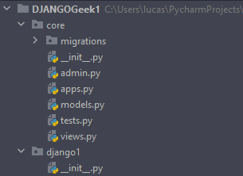

E quem serão os templates? As páginas Html.

## Run Server

Para rodarmos o servidor, primeiramente precisamos que o terminal esteja no diretório que o arquivo “manage.py” está localizado.

Digite “dir” em Windows e “ls” em Linux, para verificar os arquivos no diretório. 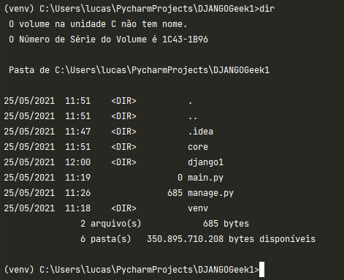

Nesse momento, isso significa que estamos no diretório do projeto, e não no diretório das aplicações

### Comando do Run Server

Digite o comando no terminal: *python manage.py runserver*

Se for corretamente instalado e executado o comando acima, a página abaixo será corretamente aberta

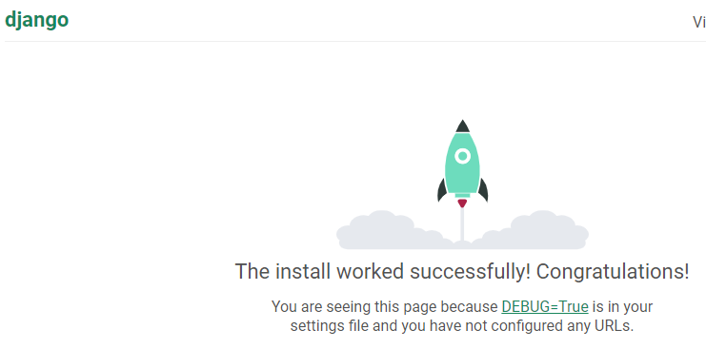

## Views e arquivos Views.py

Repare que dentro do nosso projeto, não possuímos nenhum arquivo chamado views.py, esse arquivo somente é disposto nas aplicações, somente elas podem conter os arquivos de views. São as aplicações (as views) que nós programamos para que o MTV do DJANGO funcione.

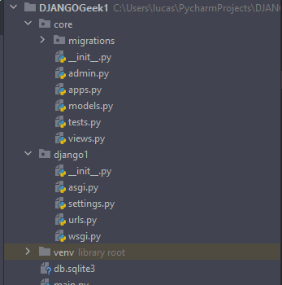

O DJANGO sempre vai no arquivo da VIEWS das apps, e vai procurar por uma função chamada index(). Que ainda não criamos em nenhum lugar, vamos criar.

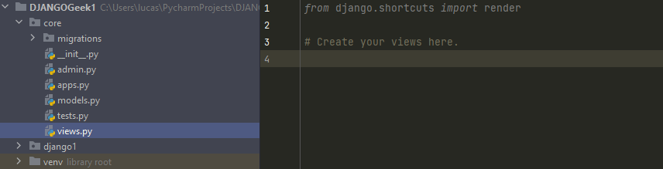

Em views da aplicação, no caso, dessa que é a Core (app), crie uma função chamada index().

Uma View em Django é uma **função** em Python.

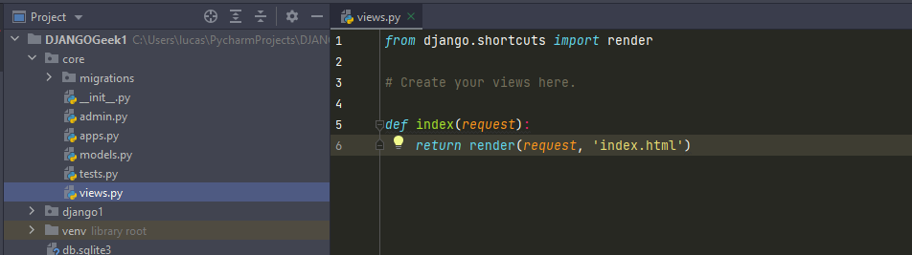

É uma função que recebe um parâmetro (request), que é uma requisição de Html (de quando nós pedimos acesso a um site. Claro que antes de chegar na View, vai primeiro passar pela URLS.py do PROJETO.)

Nessa função a gente retorna uma renderização de uma requisição de uma página Html.

Veja mais uma View foi criada.

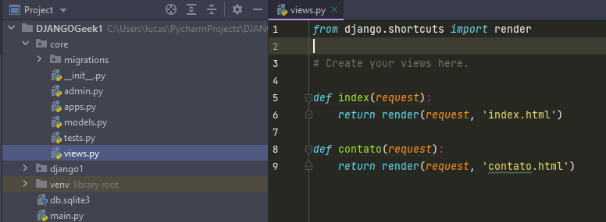

Mas conseguimos acessar essas views? **Não, porque ainda não foi criada nenhuma rota para direcionar essas views**.

Qual o arquivo de Rota? É o **URLS**.PY que está presente no **PROJETO**.

### Resumindo views e urls

*As* ***VIEWS*** *são criadas nas* ***APLICAÇÕES****, que é uma função python que retorna a renderização, que é um template, ou uma página Html.*

*E para acessar essas views, precisamos criar uma ROTA, que vai ser definida em* ***URLS*** *do* ***PROJETO****.*

## Rotas (urls do Projeto)

Após criar as views nas aplicações, devemos criar as rotas de acesso. O responsável por isso está no arquivo urls.py do PROJETO.

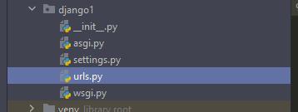

Esse arquivo vem por padrão apenas no projeto.

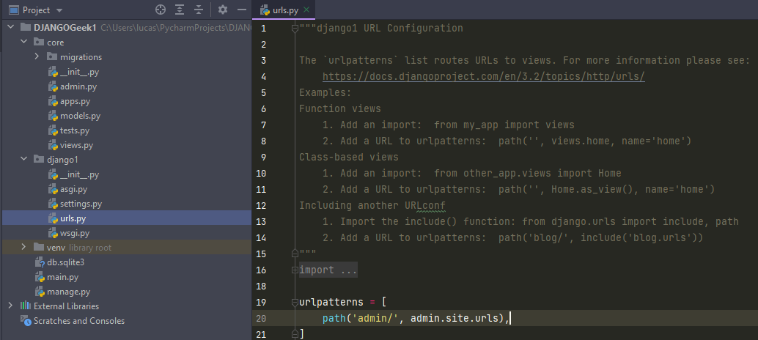

Agora, lembra das funções que criamos nas Views da APP? Agora precisamos importá-las e mencioná-las no arquivo da URLS do PROJETO.

*from* core.views *import* index, contato

Ou seja, é o “from nomeDaAplicação.views import nomesDasViews”.

Agora, precisamos inseri-las nas urlpatterns.

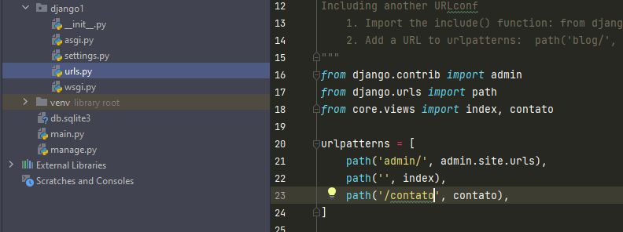

Por isso que primeiramente nós criamos as Views nas aplicações para depois importarmos ela no projeto (Nunca importe nada que não seja criada)

Veja que no path do Index não passamos nada porque vai ser a página principal. Depois a próxima página, se alguém fizer uma requisição para a página contato, ai sim, será direcionado.

Vamos acionar o servidor novamente agora. Antes não se esqueça de ir na Settings e alterar o DEBUG para FALSE e adicionar os hosts como [‘*’] (por enquanto).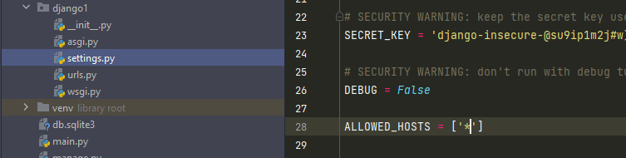

E suba o servidor novamente.

Veja que já recebemos uma chamada de atenção



*“?: (urls.W002) Your URL pattern '/contato' has a route beginning with a '/'. Remove this slash as it is unnecessary. If this pattern is targeted in an include(), ensure the include() pattern*

*has a trailing '/'*.”

O que isso significa? Que no path de “/contato” não é necessário deixarmos aquela “/”.

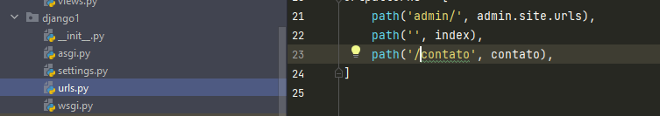

Depois: 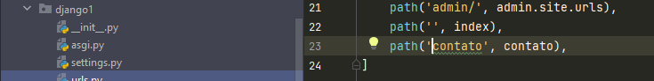

Veja que no Terminal já recebemos que não temos mais problemas.

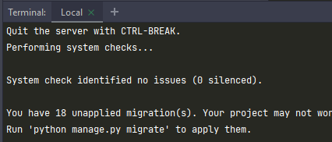

Tudo ok agora para acessarmos? Não.

## Server Error (500)

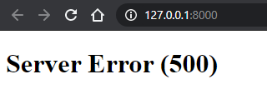

Server Error (500) significa que o servidor tentou realizar o acesso e não conseguiu obter um retorno.

Porque durante o desenvolvimento do projeto e aplicações, devemos SEMPRE deixar no arquivos SETTINGS.PY o DEBUG como TRUE.

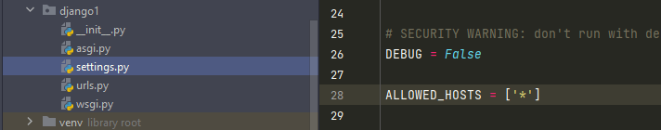

Depois:

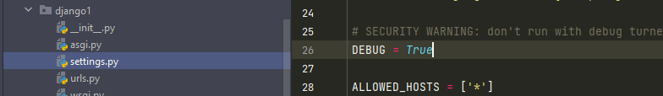

E recarregue a página.

Agora veja que na verdade não é que não conseguimos acessar. Na verdade agora, isso significa que o TEMPLATE INDEX não existe, não foi criado ainda.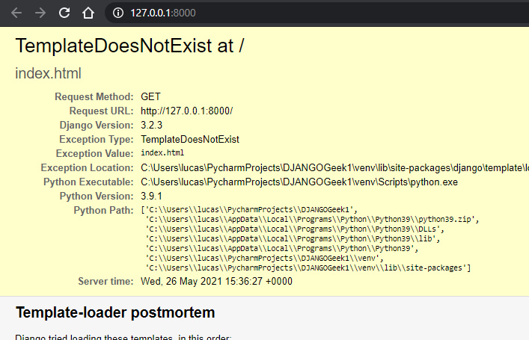

## Template Does Not Exist

Como não? Não foi criado lá na Views da aplicação e, também importado lá nas rotas da URLs do Projeto? Sim! Mas o Template da página Index (principal) em si, não foi criado, ele apenas foi adicionado e importado, mas não criado.

E se tentarmos acessar a outra página que foi criada, aquela “contato.html”? Vai gerar o mesmo erro, porque esse template também não foi criado.

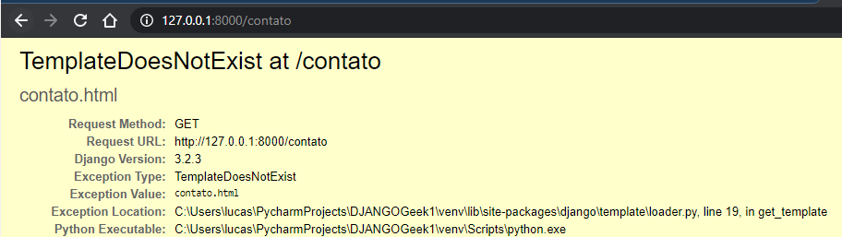

**Nenhum** dos dois templates que nós informamos, existem.

Nós apenas informarmos que se alguém tentar acessar nossa página principal index ou o contato, ele vai ser redirecionado para essas páginas, mas a questão é que esses templates ainda não foram criados, apenas as rotas.

E se tentarmos entrar em um site, fazer uma requisição para uma rota que nós devs ainda não desenvolvemos? Por exemplo, uma url de Produtos.

### Page Not Found (404)

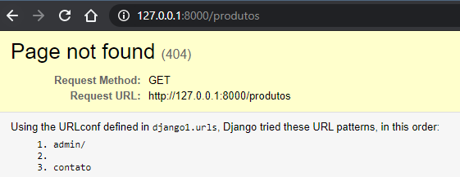

Opa, isso significa que na verdade, não é que o template não foi criado apenas, isso significa que essa rota NÃO foi nem sequer desenvolvida (nas Views) e nem sequer adicionada/importada nas URLS.

## Debug = False (Publicação na Net)

Quando publicarmos a página na internet de fato em Produção, precisamos deixar o Debug como False, para que as rotas não sejam mostradas para os usuários, no caso acima, o debug estava como True e isso mostrava todos os path, isso é falha de segurança do site. Por isso quando vamos publicar o site precisamos deixar o Debug como False para que se o usuário fizer uma requisição de uma rota que não exista, ele encontre o erro de “Not Found (505)”.

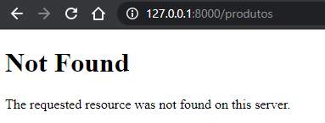

Veja que não fica evidenciando quais são os caminhos que o projeto possui. (Os caminhos foram evidenciados em um quadro azul brilhante).

Veja que se o usuário quiser acessar a página administrativa para realizar um ataque basta somente entrar no path do admin que ele realizará o ataque.

Por isso, que sempre que a página for para a publicação, o DEBUG deve estar em FALSE, lembre-se que a alteração é no arquivo de SETTINGS do Projeto.

## Projeto.Urls

Segundo o instrutor, não é uma boa prática colocar todos os path dentro do “urls” do projeto, conforme fizemos há pouco.  
Como estava antes: 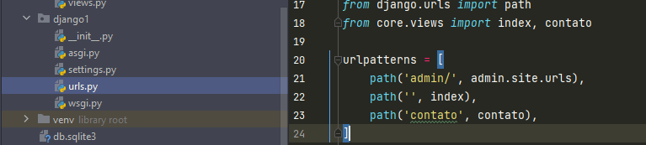

Como deve ficar na verdade: 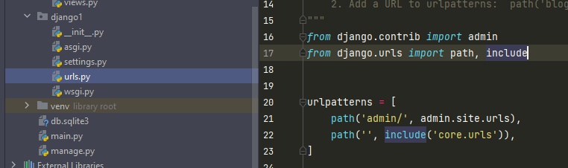

Vamos na verdade, criar um arquivo urls dentro da aplicação e lá que vamos adicionar as rotas.

Isso é, todo mundo que fizer uma requisição da raíz, direcione então para a aplicação (nesse caso é a Core).

Então, agora o que precisamos? Criar um arquivo de urls dentro da aplicação

## Aplicação.Urls

Agora quem será responsável de fato para criar as rotas, será a minha aplicação.

Ainda assim, é necessário fazer o passo passado na página anterior. Para que ele direcione todas as rotas para que o arquivo de urls de dentro da aplicação seja o responsável por evidenciar as rotas.

Veja que agora possuímos dois arquivos de urls.

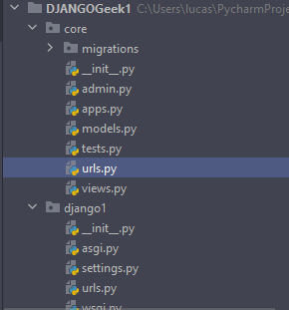

Um dentro do projeto que vai ser o direcionador para o arquivo de urls de dentro da aplicação que será o responsável por evidenciar as rotas.

Agora, dentro do arquivo de urls da Aplicação,

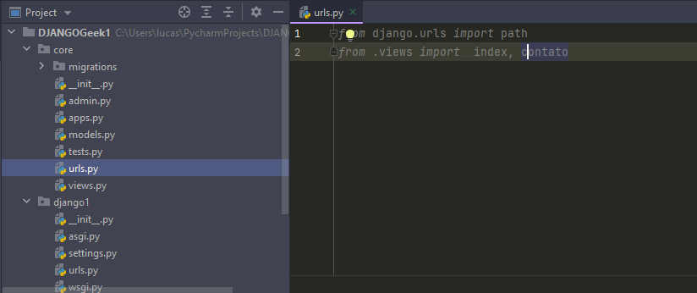

Precisamos realizar as importações das rotas, ou seja, importe das views a view de Index e contato, e qualquer outra que nós tenhamos criado ou que criaremos no futuro.

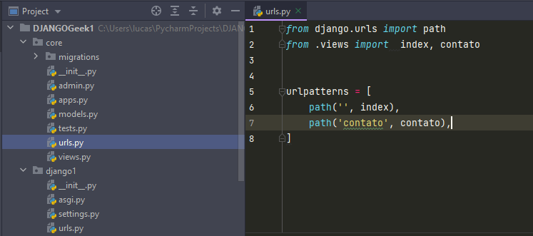

O que foi feito então? Nós apenas tiramos as rotas da url do projeto e lá ele apenas será um direcionador para esse arquivo de urls que criamos na mão dentro da aplicação core (que ela será a responsável por criar as rotas).

Vamos lá ver no index e Contato

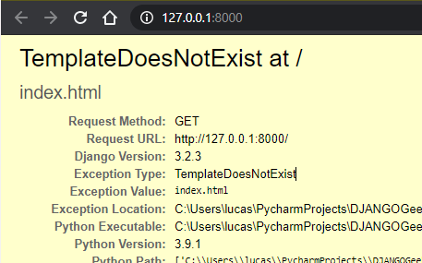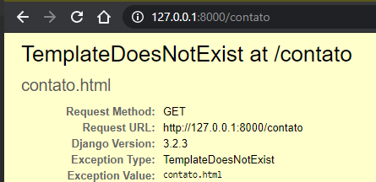

E o produto?

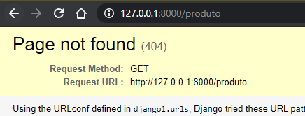

Nossas views e rotas estão funcionando. O que precisamos fazer agora, são os TEMPLATES.

### Ou seja...

Lembre-se que o arquivo de URLS do PROJETO será apenas um DIRECIONADOR para o arquivo de URLS da APLICAÇÃO, e lá que criaremos as rotas das views. Isso é mais profissional e mais correto.

## Templates no Django

No arquivo .SETTINGS do PROJETO, nós adicionamos a informação que teremos um diretório chamado de Templates, como abaixo.

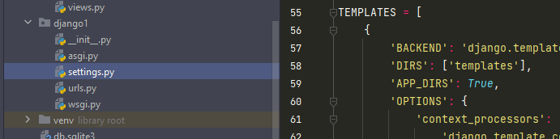

Portanto, precisamos criar um DIRETÓRIO, dentro da nossa APLICAÇÃO que tenha o nome de ‘templates’.

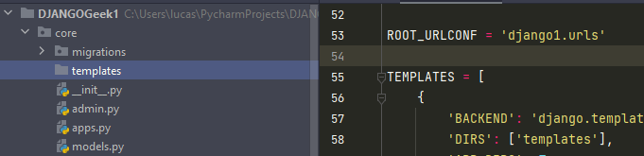

Se lembra que na VIEWS da Aplicação, nós criamos duas funções que nós queremos os templates de INDEX e de Contato?

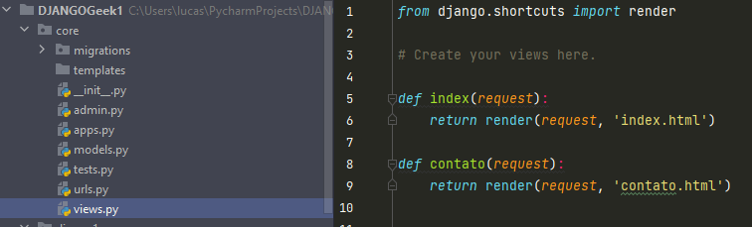

Portanto, precisamos criar esses dois templates agora.

Cuidado nessa parte, não será mais um arquivo .py! E sim um arquivo de HTML.

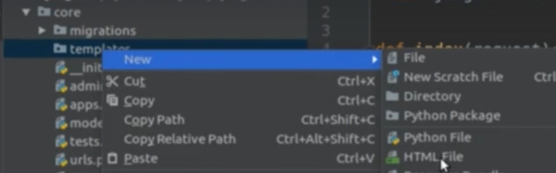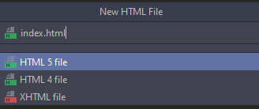

E precisamos criar também a do contato, correto?

Crie as duas, e se tivéssemos mais, criaríamos todas e todas que criarmos também.

Agora, veja que criamos os nossos dois templates necessários.

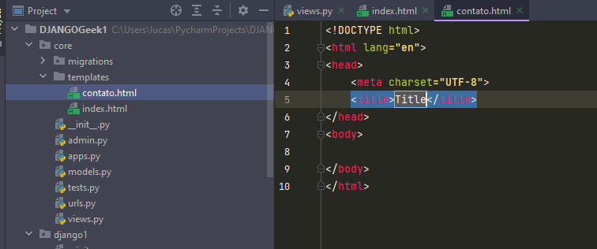

Como foram criados em Html, eles já vêm com o padrão de criação básico.

Fazendo umas pequenas alterações no código Html:

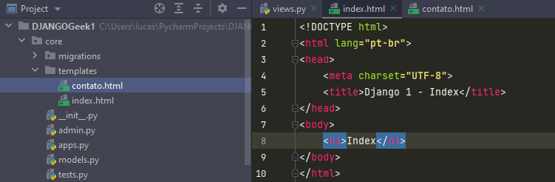

Veja que recarregando o nosso index

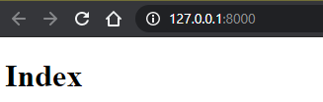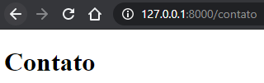

## O Passo a Passo até aqui

O que fizemos até agora então?

Lá no nosso arquivo urls do PROJETO, nós dissemos que todas as requisições devem ser feitas através de um arquivo URLS que será o da aplicação.

Dentro desse arquivo URLS da APLICAÇÃO, nós evidenciamos as rotas.

Que por sua vez, foram definidas por funções dentro do arquivo de VIEWS da APLICAÇÃO.

E lembre-se que lá no nosso arquivo de SETTINGS do PROJETO, nós deixamos que os TEMPLATES serão criados em um diretório e ai criamos um DIRETÓRIO dentro da APLICAÇÃO e lá criamos as nossas páginas htmls.

Esse é o passo a passo.

## Inserindo informações nos Templates (no html)

Se quisermos inserir informações nos nossos templates, devemos ir às views da APLICAÇÃO e lá fazer o seguinte: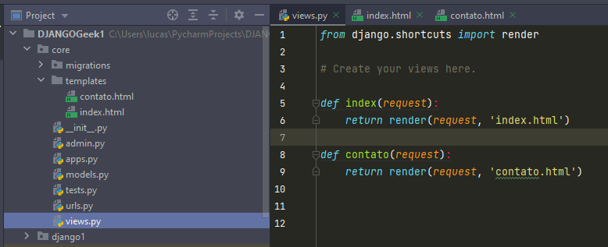

Criaremos uma variável ‘context’ que receberá um dicionário python e lembre-se de passar o context lá no parâmetro do return.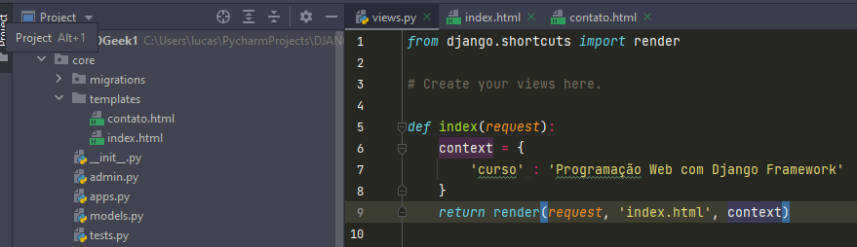

Tudo que adicionarmos dentro dessa função, nós poderemos adicionar como chave dentro do nosso arquivo de TEMPLATE do index.html.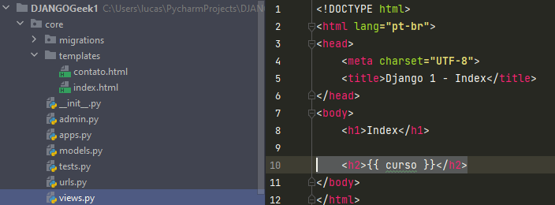

Veja que ao atualizarmos o nosso index novamente.

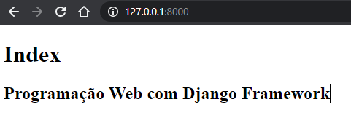

Tudo que fizermos dento da função do index lá nas Views, ao adicionarmos as chaves dentro do arquivo do Template, aparecerá.  
Na Views.py da aplicação: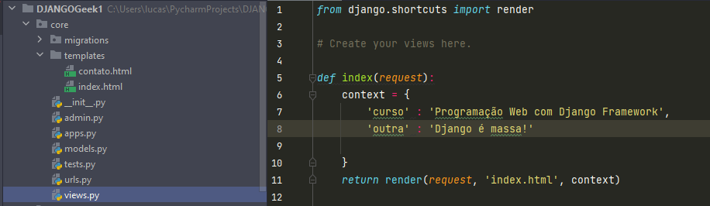

No Index.html da aplicação: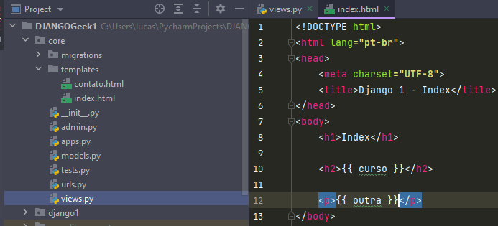

Ao carregarmos a página novamente:  
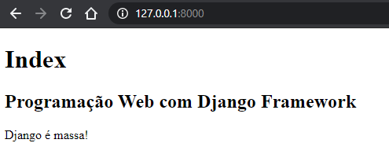

Veja abaixo, que isso é importante!

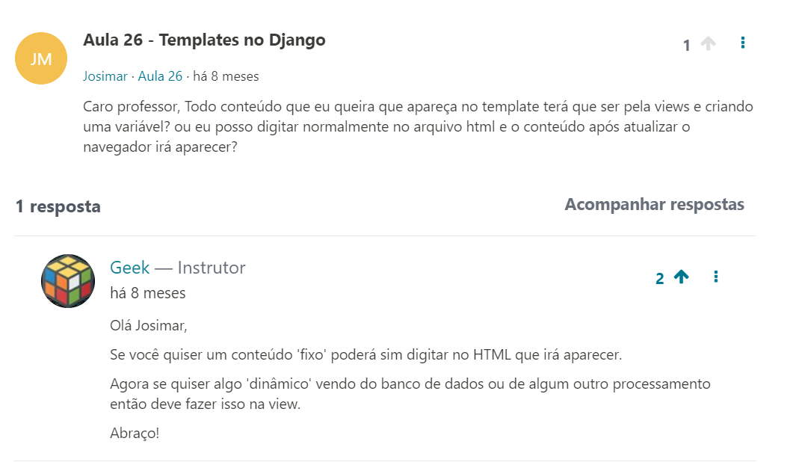

## Models no Django e no arquivo Models.py

Veja que o nosso projeto de django NÃO possui o arquivo MODELS. Quem é o detentor desse arquivo é a Aplicação.

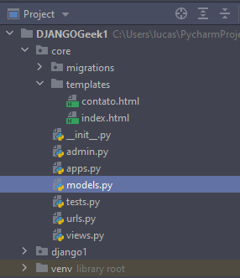

Já foram abordados os Templates e as Views, mas e o Models?

Models é um modelo de dados. Imagine que precisamos gravar dados em um Banco de Dados, é através do Models, através das classes definidas no MODELS que o Django fará a conexão e aí utilizaremos Banco de Dados. Abra o arquivo MODELS lá na APLICAÇÃO.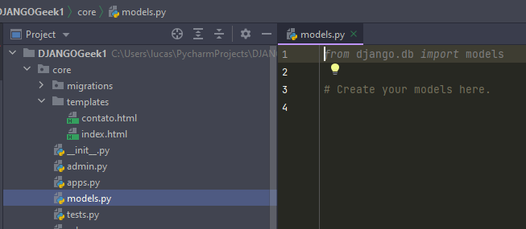

Agora vamos criar uma classe dentro desse arquivo para entendermos.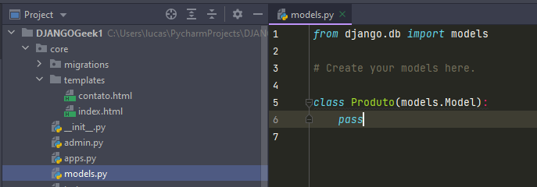

Foi importando o módulo ‘models’ e criamos uma classe Produto que herda do módulo Models a classe Model.

A partir da criação dessa classe, nós criaremos atributos.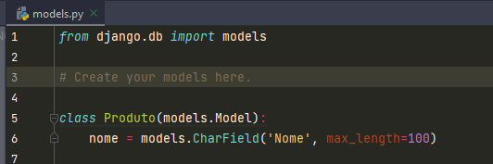

Vamos ler o que foi criado acima:

Criamos um atributo para o Produto com o ‘nome’, o nosso produto tem um Nome.

Que recebe um tipo de dado para esse atributo. Precisamos chamar o ‘models.algo’.

Que receberá uma Label(‘Nome’). E no caso de ser uma string ou um CharField, precisa receber um limite máximo.

Criamos mais dois atributos para essa classe de Produto

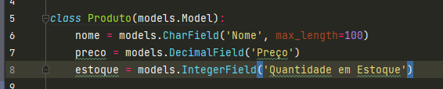

Cada uma recebe o seu tipo de dado, como preco vai ser decimal e estoque um número inteiro, e cada uma recebendo uma Label (Por isso que na Label usamos caracteres especiais).

Acabamos de definir o nosso modelo.

Podemos criar quantas classes quisermos.

Mas e depois que foi criado? Precisamos confirmar no arquivo de SETTINGS do PROJETO.

Lembre-se que a aplicação deve estar devidamente registrada e configurada dentro do ‘INSTALLED APPS’ se não, nada vai funcionar.

Veja que está:

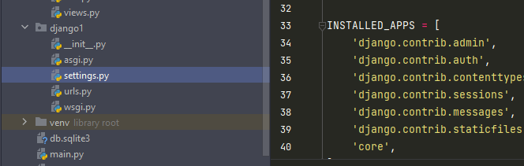

Como está devidamente configurado e registrado, agora os comandos de MIGRATION serão executados.

### Migration

Dentro da nossa aplicação core, existe um diretório chamado Migration.

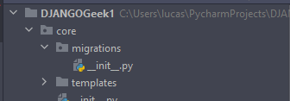

Que inicialmente só possui um arquivo de __init__.

Veja que se tentarmos iniciar a nossa aplicação agora, onde que criamos a nossa classe de Produtos mas não fizemos mais nada, vai dar erro.

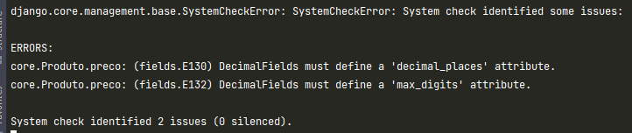

Esse erro está evidenciando que nosso atributo de Preço dentro da classe Produto que está no arquivo de Models dentro da aplicação, está com dois erros que precisam ser corrigidos e adicionados para que esse erro não aconteça.

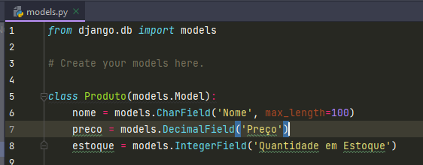

Corrigindo o atributo do preço.

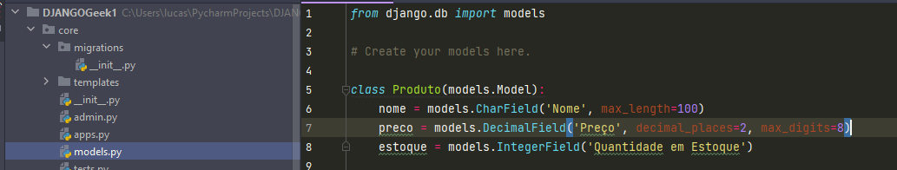

A IDE do pyCharm auxilia a correção dos erros.

### Makemigrations

Agora nós precisaremos fazer as migrações, tanto do que já existe que ficava apontando erro, de tanto do nosso modelo da classe Produto que nós criamos e ainda não fizemos a Migration.

Para isso, vamos novamente ao terminal, dentro do nosso arquivo do PROJETO(cuidado para não estar dentro da Aplicação).

E execute o seguinte comando: *python manage.py makemigrations*

Esse comando vai pegar todas as aplicações do Models da Aplicação e vai criar um arquivo dentro da Migration.

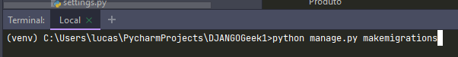

O retorno que foi dado pelo Terminal.

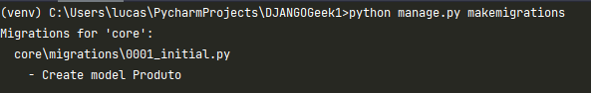

Veja que foi criado dentro do nosso diretório de Migration.

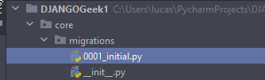

Clique nesse arquivo criado dentro da Aplicação > Diretório de Migration.

O conteúdo desse arquivo

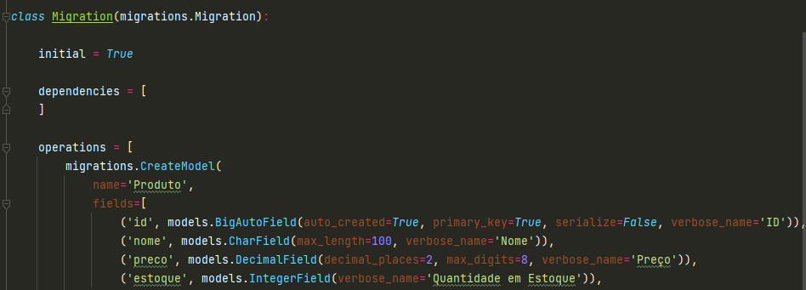

Ele possui um ‘id’, o DJANGO é inteligente o suficiente para entender que tudo dentro de um sistema de banco de dados precisa de um identificador, que é uma chave primária. A partir disso, o banco de dados será criado.

### DATABASES

E onde está definido esse Banco de Dados?

Está definido dentro do PROJETO em SETTINGS.

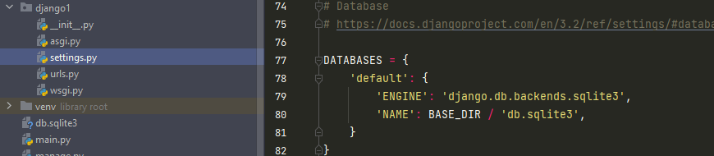

É o banco de dados integrado ao Python. É o SQLite3. Nessa aplicação vamos utilizar o SQLite3, e futuramente com o MySQL e depois com o Postgree.

Vamos rodar novamente o servidor.

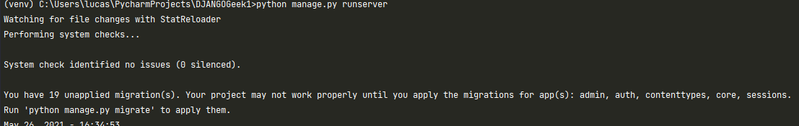

Agora temos uma Migration a mais que não foi executada, que é a nossa própria aplicação.

### Migrate

Para executar o Migration, execute o comando: *python manage.py migrate*

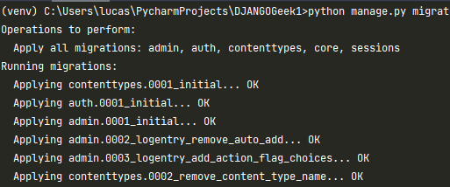

O Django aplicou todas as migrations que estavam pendentes de auth, admin, contenttypes, e da nossa própria aplicação.

E onde está essa informação agora?

Está no arquivo ‘db.sqlite3’ criado no projeto.  
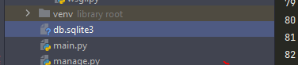   
Ainda não criamos nada que faça o input de dados.

### Criando mais um Modelo no Models

Mas vamos retornar lá no MODELS da Aplicação e criaremos mais uma classe. Criamos mais um modelo.  
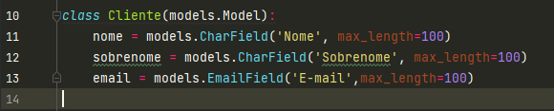

E após criar um modelo? Precisamos rodar o comando do makemigrations.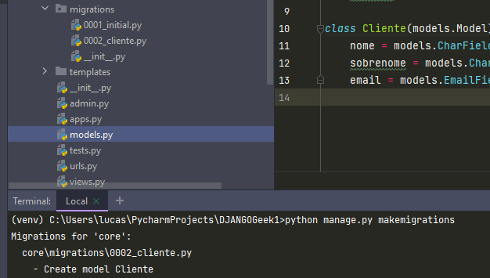

Veja que já foi criado mais uma vez um novo arquivo, logo em sequência. 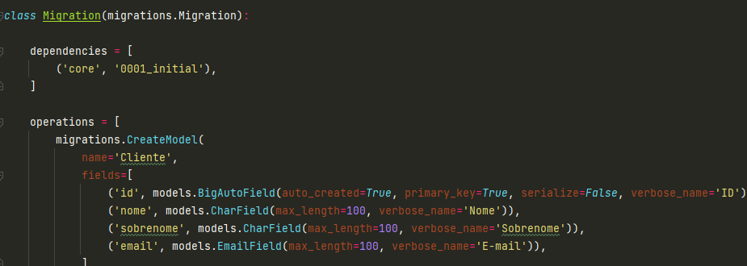

O melhor, é que além de tudo, essa Migration tem uma dependência, que é a primeira.

E agora? Precisamos executar o migrate. 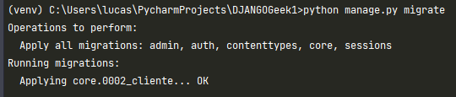

Após executarmos o migrate, esse modelo de Clientes foi criado no Banco de Dados, juntamente com o que foi criado anteriormente que foi o de Produtos. Por enquanto não fizemos inputs de dados, apenas entendemos que foram criados os bancos de dados com os seus respectivos modelos (Produtos e Clientes).

## Área Administrativa dos Projetos e Aplicações

É o arquivo admin.py que está presente na Aplicação.

Se formos a URLS do PROJETO, vamos verificar que possuímos uma rota para uma área administrativa.

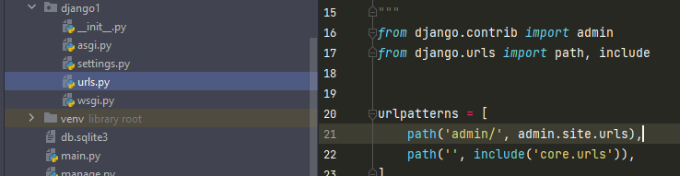

E, também no arquivo de SETTINGS dentro do PROJETO, também possuímos uma aplicação chamada de admin. 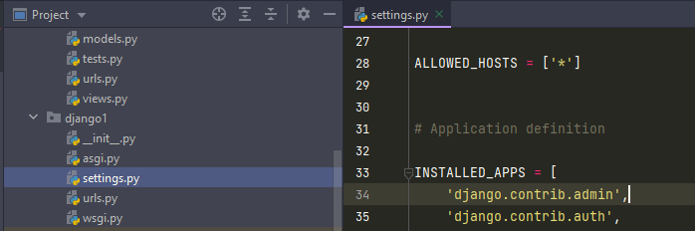

O que seria a rota de ‘admin’?

### Rota Admin

Se após rodarmos o nosso servidor, e nós fizermos uma requisição ‘admin’, o Django nos permite entrar numa seção/área administrativa do projeto.

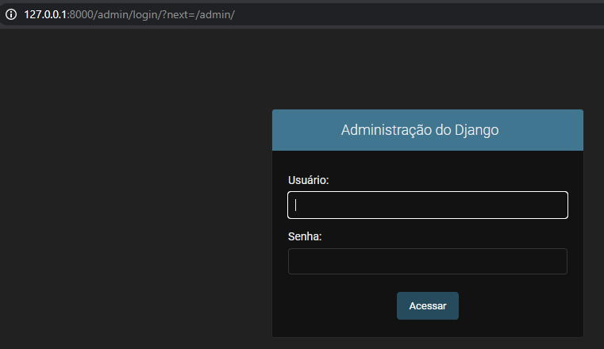

Na área da requisição digite a rota: [***http://127.0.0.1:8000/admin***](http://127.0.0.1:8000/admin)

Existe uma autentificação de ‘Usuário e Senha’ que vem por padrão ali na aplicação ‘auth’, que após é gerada pela aplicação sessions. Onde está tudo isso? No SETTINGS do PROJETO.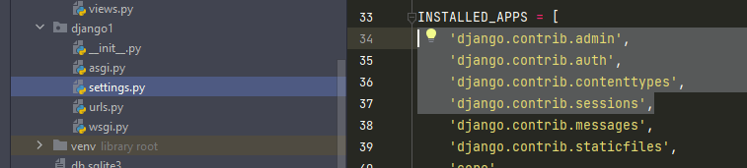

E o que podemos colocar de usuário e senha? Ainda nada, não criamos.

### Criando Usuário e Senha Admin - Superuser

Pare a aplicação caso ela esteja aberta e digite o seguinte comando no **terminal** do projeto: *python manage.py createsuperuser*

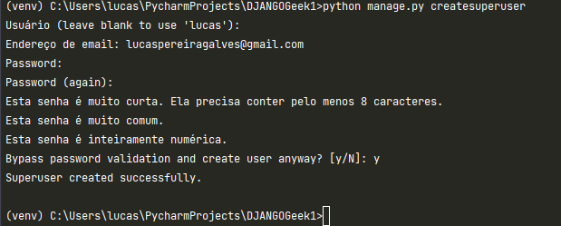

Esse comando é muito importante, veja que ele vai pedir um Usuário (podemos deixar em branco ou informar), deixamos em branco. Um e-mail, e senha e a confirmação de senha(foi utilizada a 12345), ele não retorna nenhuma informação ali na criação, mas saiba que foi feita. Se a senha não atender os requisitos, vai dar um erro, mas podemos mesmo assim criar a senha.

Podemos criar quantos superusuários forem necessários.

Rode novamente o servidor.

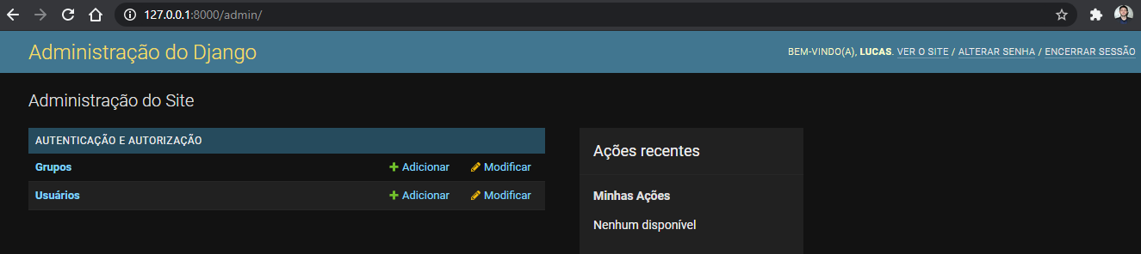

Estamos na área administrativa do Django. Podemos realizar muitas alterações de permissões e usuários.

### Admin da Aplicação

Tudo que fizemos acima, foi criado um super usuário pelo terminal e acessamos na parte administrativa por uma rota no site.

Mas veja que na nossa aplicação existe um arquivo chamado ‘admin.py’, que está vazia.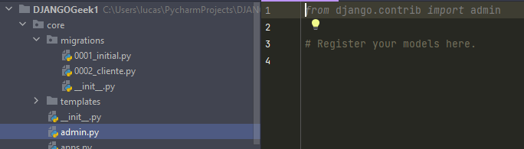

Ainda assim, precisamos registrar nossos modelos(que são os modelos do Banco de dados) aí. 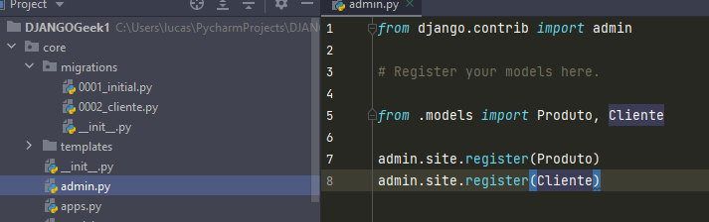

Nesse caso só adicionamos dois modelos, porque só temos dois modelos que foram criados na MODELS.

Execute novamente o servidor e entre na área administrativa novamente.

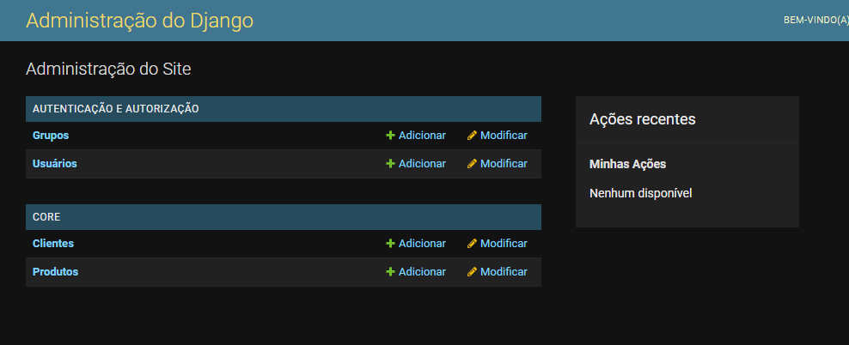

Veja que agora na aplicação CORE, ele apresenta os nossos modelos que foram cadastrados.

Clique no Modificar de Produtos.

Veja que não há nenhum produto cadastrado.

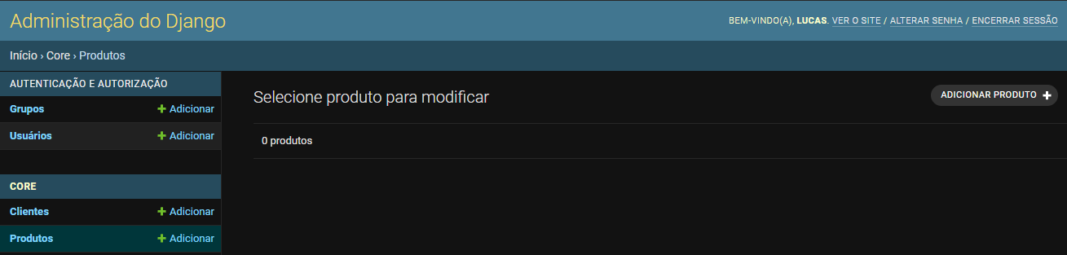

Clique no botão “Adicionar Produto” para receber um formulário pronto daqueles atributos que definimos lá atrás.

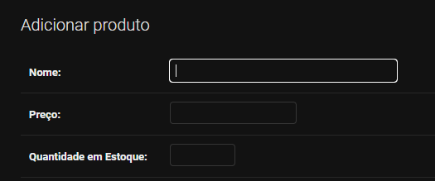

Não criamos o modelo de Produto com esses três atributos? Pois bem, estão aí.

Crie um ‘Playstation 4’ com valor de ‘1987.50’ e com ‘50’ unidades no estoque e clique em ‘Salvar e Adicionar Outro(a)’. 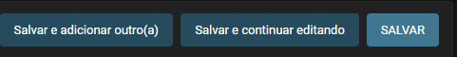

Vá adicionando...

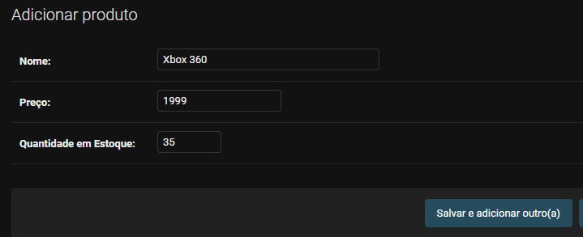 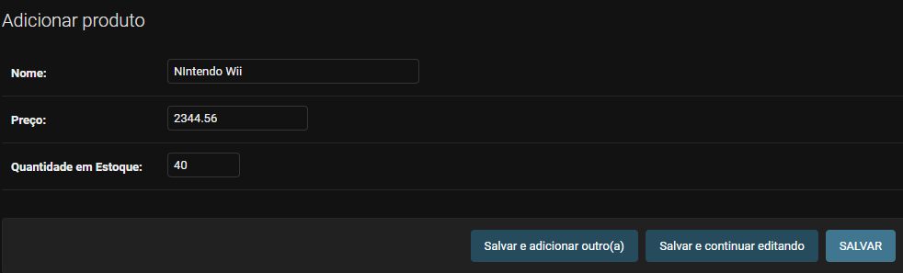

Clique só em ‘’SALVAR’’. Cuidado que devemos usar o ‘PONTO’ como separador decimal, **nunca** a VÍRGULA.

Estamos na área de Produtos. 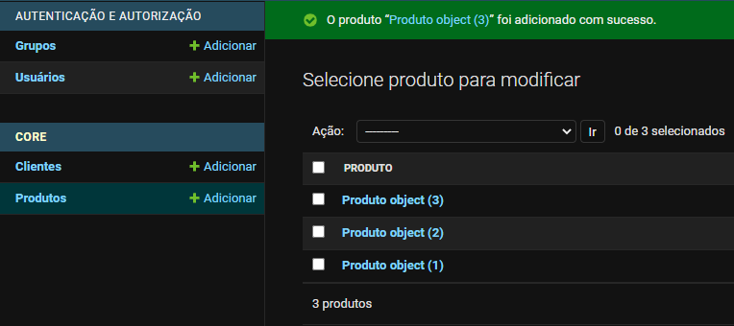

Veja que está chamando de ‘Product Objetct()’.

Se clicarmos em qualquer um, podemos modificar.

Mas esse nome estranho de ‘Produto Object()’, aparece com esse nome, porque não criamos uma função dentro do MODELS da APLICAÇÃO e dentro da CLASSE PRODUTO que tenha o nome.

Por isso, volte em MODELS da APLICAÇÃO e na CLASSE PRODUTO:

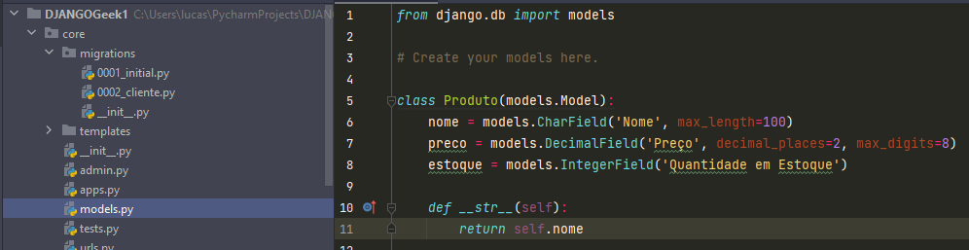

Se recarregarmos a página, vamos observar que agora ele vai retornar o nome do próprio objeto.

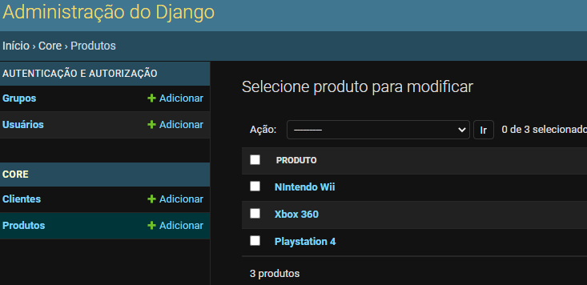

Podemos até concatenação!!!!!!

Fizemos uma concatenação do nome com a quantidade de estoque desse produto.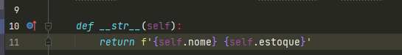

E como que fica no site? Aparecendo a quantidade de cada um.

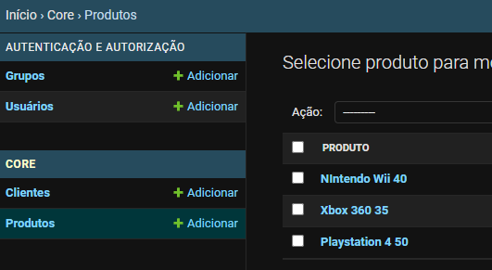

Só vamos voltar para somente o nome novamente.

### Inserindo um Cliente na Mão

Podemos também criar um cliente na mão, que nem fizemos acima com os produtos.

Clique em “+Adicionar” da área de Clientes.

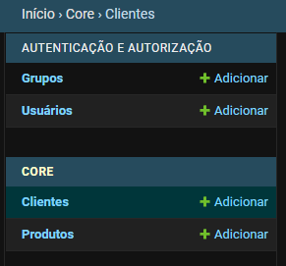

E vamos receber um formulário igual ao formulário de Produtos, com aquelas informações de atributos que disponibilizamos na classe de Cliente.

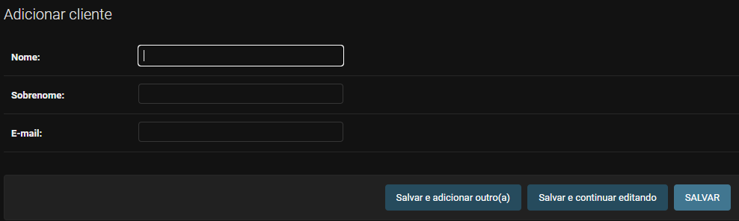

Veja que ao salvarmos, teremos o mesmo erro que aparece o Object.

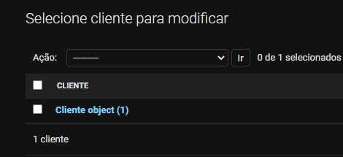

Mas já sabemos como corrigir.

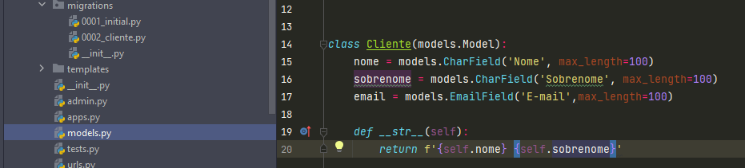

E se atualizarmos e voltarmos na área administrativa.

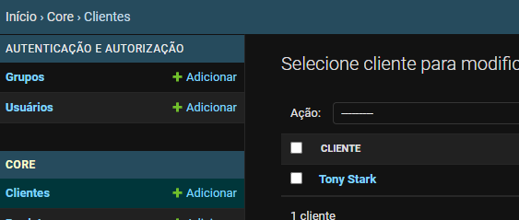

### Deletando um Objeto

Para deletarmos o objeto direto pela área administrativa do Django, clique no Produto > Selecione um e Apagar

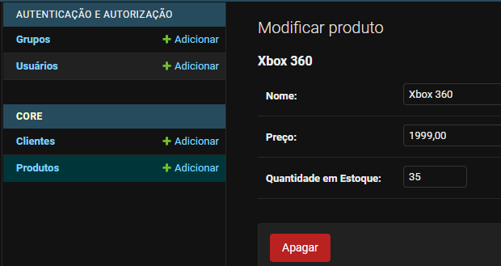

Pronto o registro foi deletado.

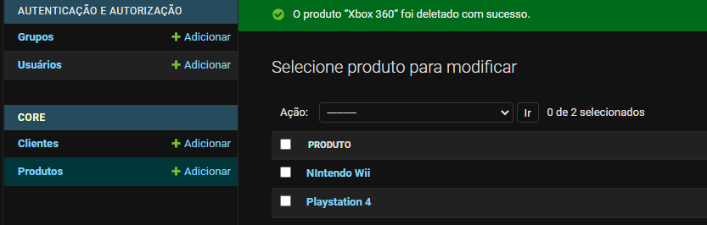

E se quisermos alterar agora, veja que só possuímos o nome do produto.

Atenção: Como estamos alterando agora o display administrativo, na verdade vamos criar uma classe dentro do arquivo de ADMIN, e não dentro do MODELS.

### Alterando o Display do Admin

Se lembra como estava antes? 

Agora com essa alteração. 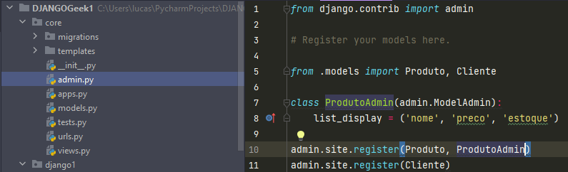

Se atualizarmos a nossa área administrativa novamente agora..

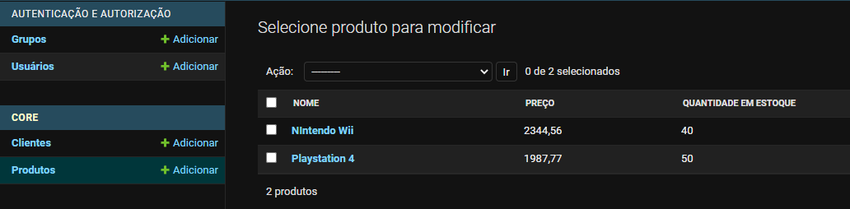

Vamos alterar a seção de Clientes?

Como novamente a alteração será realizada no display do admin e não no objeto em si, precisamos realizar as alterações no ADMIN e não no models.

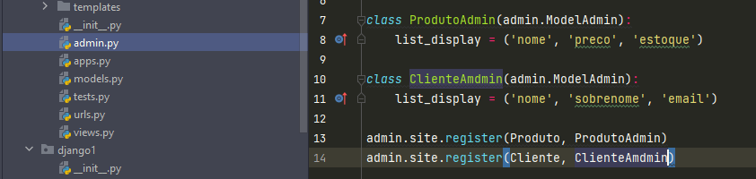

E alteração do display da área administrativa:

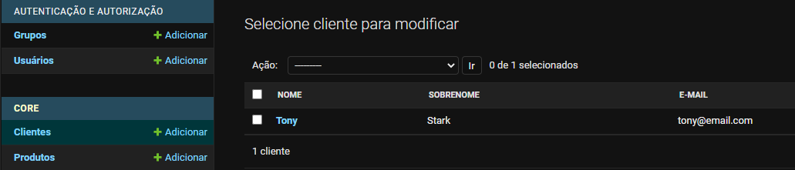

Como infelizmente não tenho o SQLite3 instalado, os prints abaixo foram tirados da tela do instrutor. Tanto o nosso administrador(es), os clientes, os produtos salvos, foram salvos na base de dados do SQLite3 automaticamente agora.

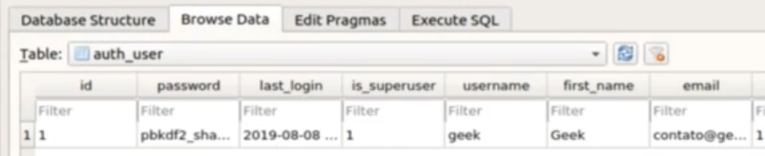

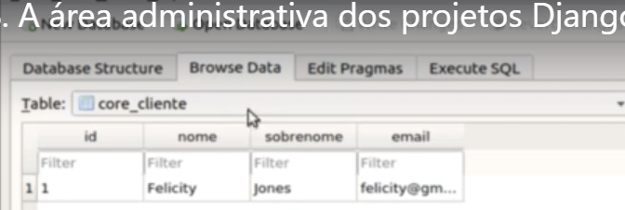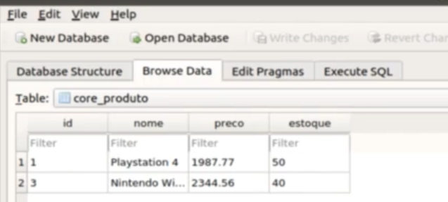

### Alterando o nome da Rota do Admin

Veja que o arquivo admin é muito importante, o tanto de alterações que fazemos lá e os dados, é uma rota muito importante, e como alterar o nome da rota para que não fique somente como: [***http://127.0.0.1:8000/admin***](http://127.0.0.1:8000/admin)

Afinal, é um padrão de construção do Django, e isso pode levar a insegurança do site.

Vá nas rotas do PROJETO, ou sejam nas URLS do PROJETO.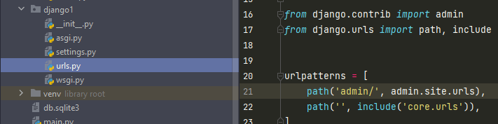

E lá que vamos realizar a alteração da rota administrativa.

Veja que alteramos agora para: 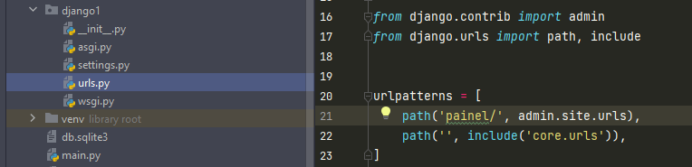

Se tentarmos entrar novamente lá pelo web na área ‘admin’ não vai ser mais possível. 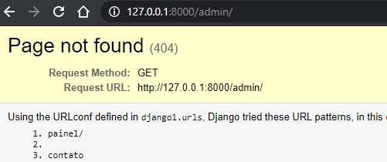

Precisamos entrar na rota do ‘painel’ ([**http://127.0.0.1:8000/painel**](http://127.0.0.1:8000/painel)). Agora vai ser possível

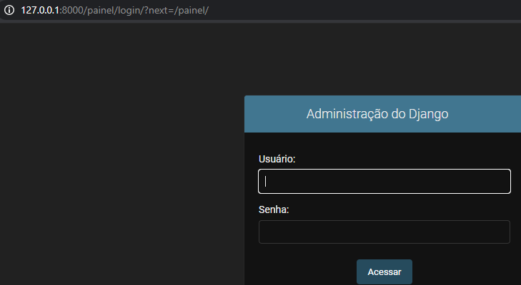

**Nunca deixe o nome admin, por questão de segurança sempre alterar.**

## Django Shell

É o arquivo do manage.py. No terminal, digite ‘dir’, para que todas as pastas e diretórios presentes na pasta do projeto sejam apresentados.

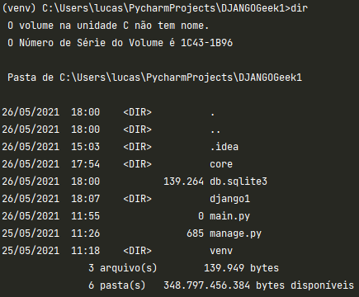

Digite o comando no terminal: *python manage.py help nome_do_comando_ajuda*

### Iniciando o Python Django Shell

Mas existe um comando chamado de ‘shell’. Digite no terminal: *python manage.py shell*

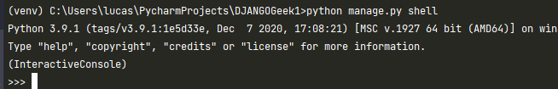

Na verdade isso carrega um console python.

### Instanciando um Objeto pelo Shell

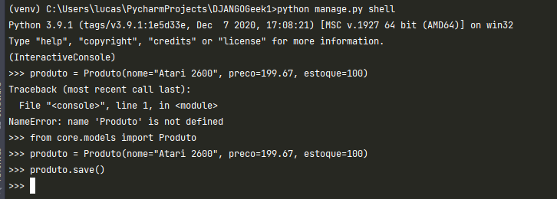

Realize a importação do modulo, evidencie o nome da variável e nomeie(porque não foi dado o construtor). E salve.

Veja que se voltarmos ao nosso site, estará lá o Atari.

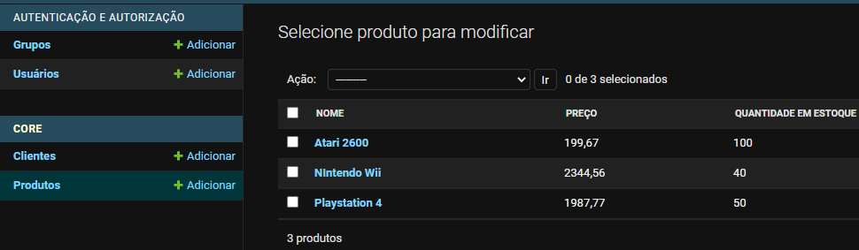

### Instanciando mais um Objeto no Shell

Vamos instanciar agora um cliente ao invés do Produto

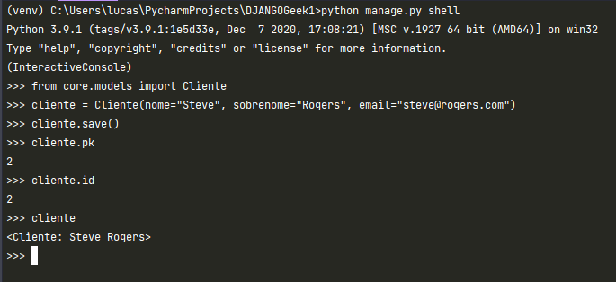

Todos esses comandos estão instanciando os clientes e os produtos no banco de dados do SQLite3, que não estamos vendo por enquanto aqui por falta do programa.

## Apresentando dados do Banco de Dados no Template

Como fazer para obter dados de um banco de dados e inserir no template do nosso site.

Se abrirmos o shell

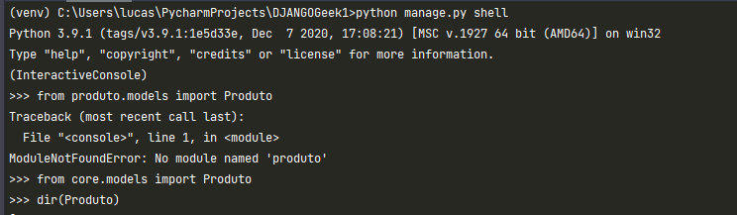

O resultado será abaixo. 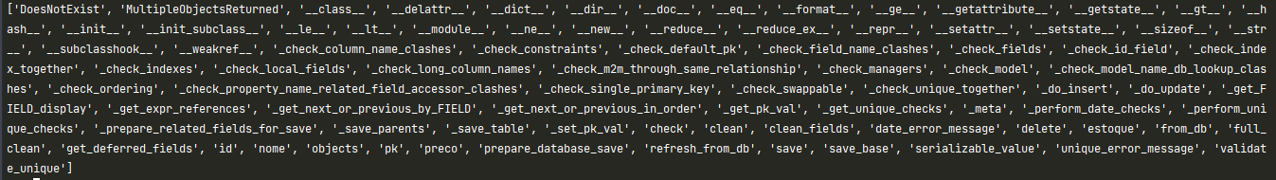

Isso significa tudo que podemos acessar ou manusear com o Produto. Existe um ‘all’ que nós podemos manusear (não é possível vernessa imagem).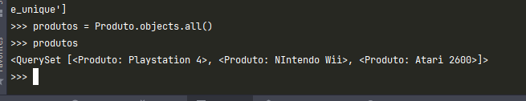

Quando chamamos o “produtos”, ele mostrar o que está lá dentro.

Podemos contar quantos objetos estão dentro dessa classe também.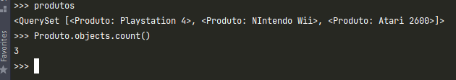

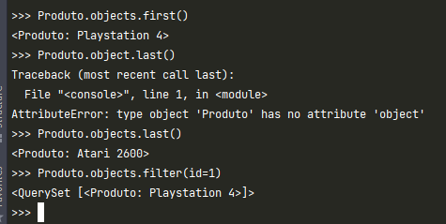

Agora, vamos na verdade na nossa VIEW da APLICAÇÃO e lá vamos criar um objeto.

Antes: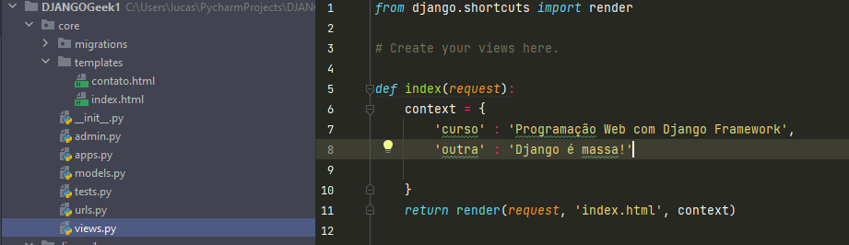

Depois: 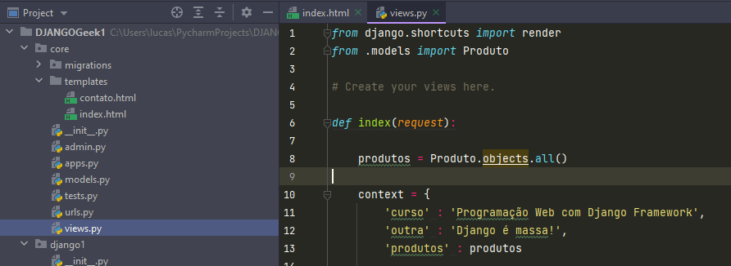

Precisamos então importar, instanciar esse objeto na nossa função que será chamada na página principal e depois criar uma chave no contexto.

Agora vamos no TEMPLATE da APLICAÇÃO e lá vamos adicionar essas chaves

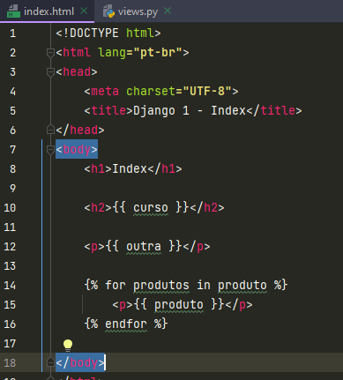 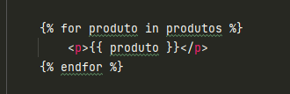

Rode o servidor novamente.

Veja que ao atualizarmos agora, conseguiremos ver os nossos produtos que estava no banco de dados, agora na nossa página raíz/index.

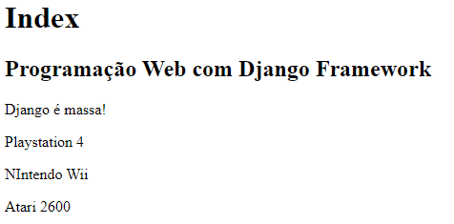

E colocando mais dados ? Ao invés de apresentar num paragrafo assim, vamos apresentar em uma Tabela.

### Apresentando dados do BD no Template por uma Tabela

Veja que foi criado uma tabela, que tem um cabeçalho(<thead>), e na linha do cabeçalho(<tr>), teremos 3 células (<th>).

E que parar cada iteração do meu laço for, vamos ter uma linha (<tr>) e em cada linha, uma célula com os atributos (<td>).

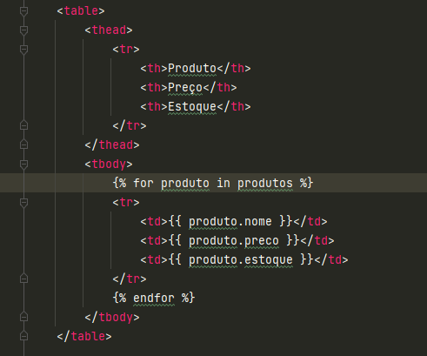

Resultado no site:

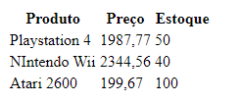

Vamos remover o Estoque no exemplo acima agora.

## Adicionar um Linha para uma Rota

Vamos adicionar uma hyperlink para uma rota que ainda não foi criada. Por exemplo, ao clicar no item ‘Playstation 4’, o usuário vai ser direcionado para uma página que será a página do produto.

Por exemplo o Produto de id 1.  
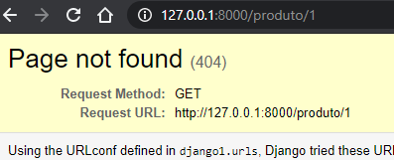

Veja que a página ainda não existe.

Voltemos ao nosso TEMPLATE e no index.html e vamos adicionar uma âncora.

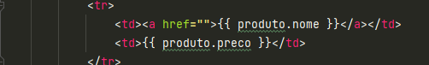

E se atualizarmos a nossa página.

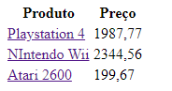

Volte no TEMPLATE e no index.

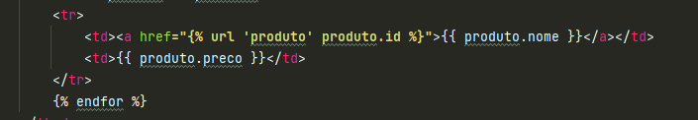

Isso significa que: ‘utilize uma rota para o ‘produto’(que essa rota ainda não foi criada, mas será), definindo pelo produto e vai passar o parâmetro o ‘id’ do produto.

### NoReverseMatch at

Veja que apresentará um erro. 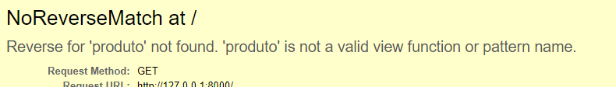

Esse erro significa que não foi criado ainda nenhuma rota para o “produto”.

Vamos nas URLS da APLICAÇÃO.

Veja que importamos a VIEW do PRODUTO(que ainda não foi criada, mas será).

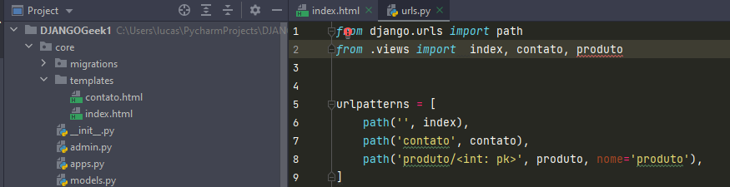

Precisamos passar um path de (‘produto/<int: pk> isso significa que ele vai receber um id, a rota que é ‘produto’ e o nome da rota. Poderíamos colocar name em todas as outras também.

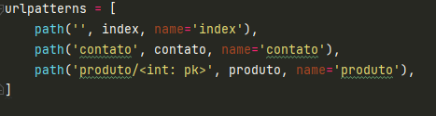

Lembre-se, primeiro vem o path, ai indicando qual será o caminho, e o caminho).

Precisamos adicionar uma View!!!

### Adicionado uma View de um Template

Agora vá até a VIEW da APLICAÇÃO.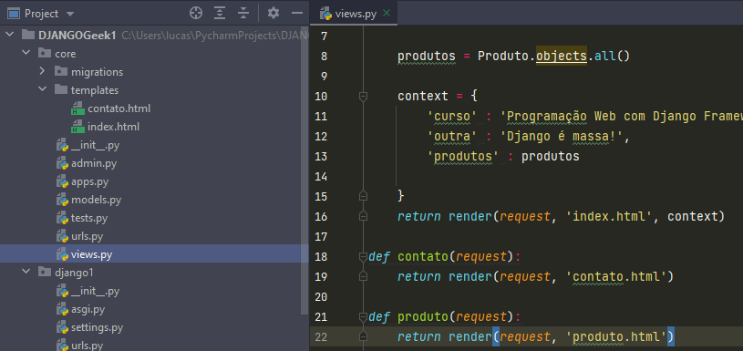

Beleza..mas agora tá faltando criar essa página no TEMPLATES da APLICAÇÃO.

Agora já temos uma rota definida que direciona, já temos a rota na URLS, já foi adicionado na VIEW, agora faltando criar o TEMPLATE (que é a página html).

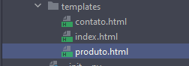

Agora no TEMPLATE da página recém criada..

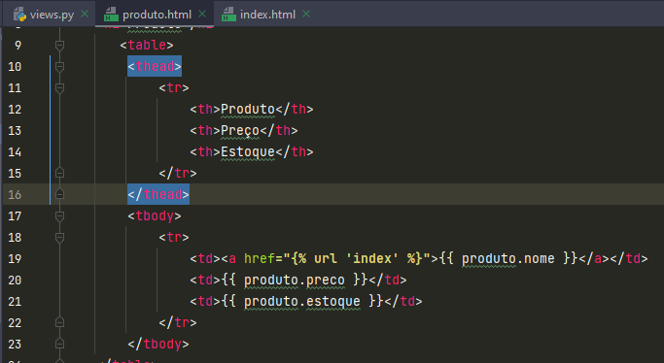

Não vamos precisar iterar uma vez que é apenas um produto.

Mas, vamos adicionar as linhas de ESTOQUE e o valor do ESTOQUE.

E, também, no lugar do direcionamento para essa página, vamos redirecionar para o index.

Na VIEWS da APLICAÇÃO, ainda por cima, precisamos informar no parâmetro que vai receber uma ‘pk’).

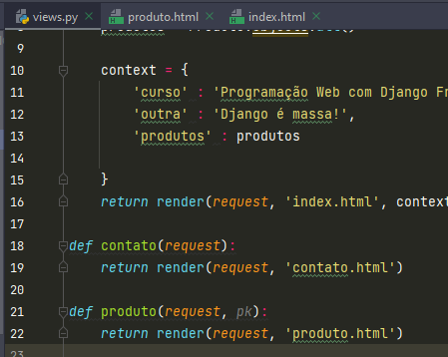

## Arquivos Estáticos – CSS, JavaScript e Imagens

O django espera que em uma aplicação, nós tenhamos um diretório chamado “static”, conforme está no arquivo SETTINGS do PROJETO. 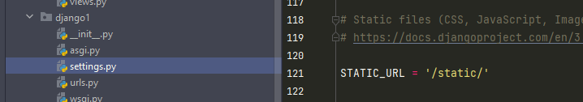

Portanto, vamos na nossa APLICAÇÃO e de lá, vamos criar um diretório chamado “static”.  
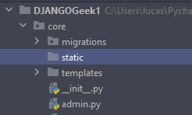

Lá dentro vamos criar vários diretórios que receberam os outros arquivos. Foi criado 3 diretórios na mão (css, js e images).  
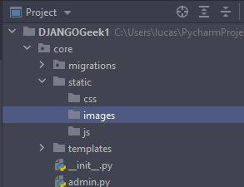

Ainda no arquivo de SETTINGS: 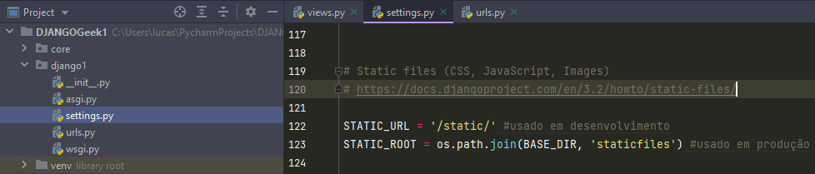

## Criando um arquivo CSS

Após criado os diretórios dentro de um diretório ‘static’, crie um arquivo .css e:

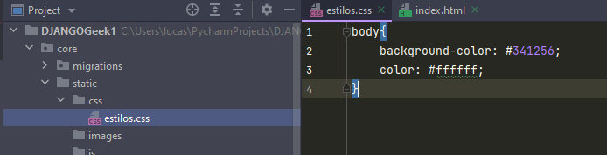

Agora volte no index e precisamos informar o seguinte:

Sempre que carregarmos arquivos estáticos, precisamos informar para ele carregar logo no topo da página e informar qual o caminho do css.

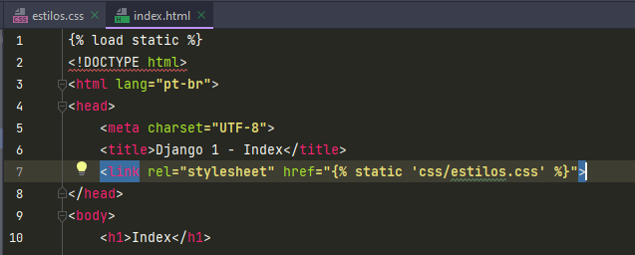

O projeto django vai lá no SETTINGS e vai buscar uma rota para isso. Que foi feito lá na página anterior.

## Adicionando Imagens a Aplicação Django

Selecione uma imagem. Precisa salvar exatamente no local da aplicação e na pasta ‘images’.

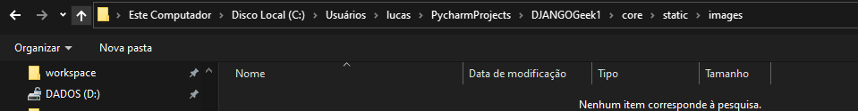

Veja que agora a imagem está no nosso diretório agora.

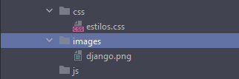

Agora basta adicionar onde eu quiser inserir.

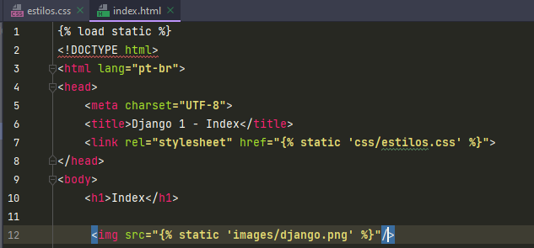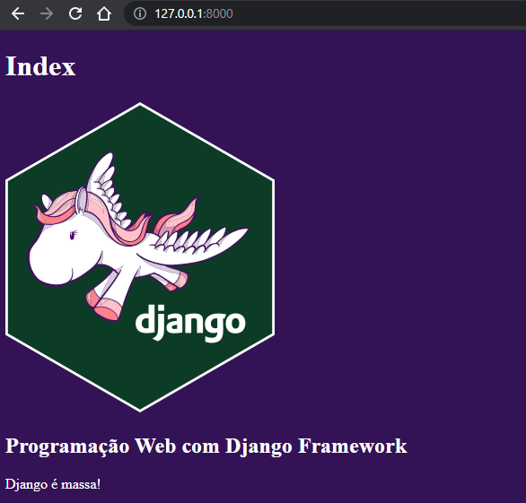

Pronto está lá.

## Adicionando Java Script a Aplicação

Vá ao index, logo abaixo da tabela, vamos adicionar um botão.

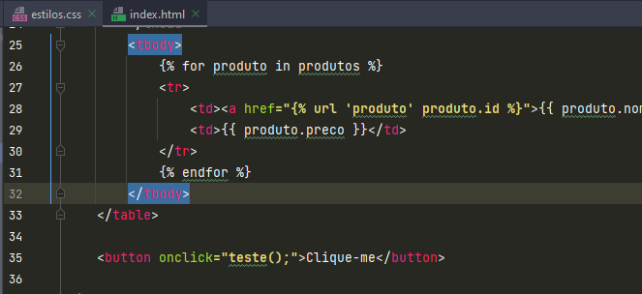

Veja que ainda não temos essa função definida lá no Java Script. Crie um ‘script.js’ que será um arquivo de Java Script.

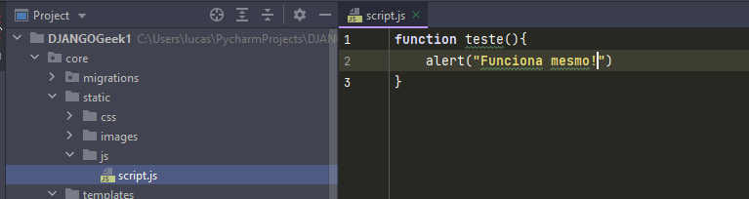

Lembre-se que ainda antes precisamos adicionar o script que será utilizado, logo antes de fechar o </body>.

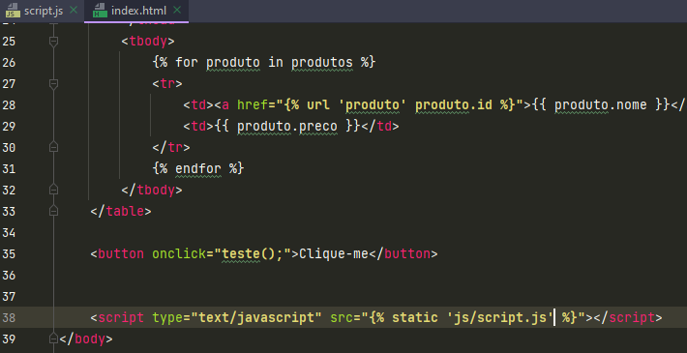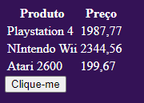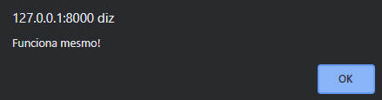

## Trocando o Debug para False

Imagine que agora vamos colocar o projeto em produção, precisamos alterar o nosso DEBUG = False lá no nosso SETTINGS do Projeto correto?

Mas ao fazermos isso, vai quebrar o nosso css, imagem e o js.

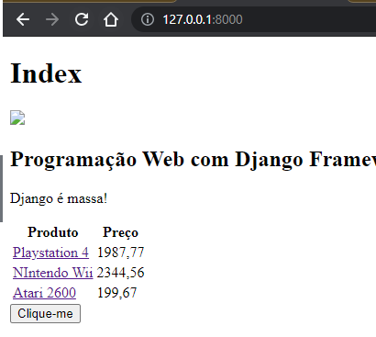

Isso prova que agora, quando for para a produção, na verdade os arquivos devem ser carregados do ‘**staticfiles’** e não do ‘**static’**.

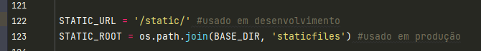

### Comando collectstatic

Agora digite o seguinte comando no terminal: *python manage.py collectstatic*

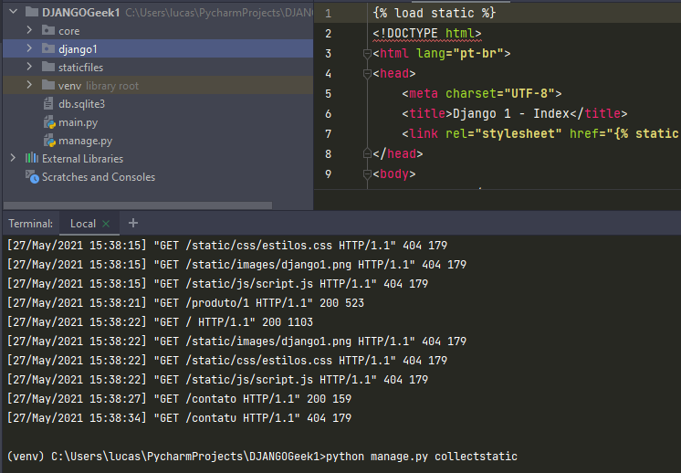

Pronto, agora existe um diretório chamado ‘staticfiles’ na raíz do projeto e ele copiou tudo que estava no ‘static’.

### Explicando o erro

Ele varreu as aplicações e copiou para o diretório do ‘staticfiles’. Mas o site ainda não executou as alterações e não está carregando os arquivos estáticos.

Por padrão, o servidor local NÃO serve os arquivos estáticos quando em Produção Local. Por isso que quando alteramos o DEBUG para FALSE, mesmo fazendo todas as alterações acima, ainda não será possível nos servir os arquivos estáticos em Produção (que é o Debug = False).

Portanto, volte com o Debug = True no SETTINGS do Projeto. E agora o site voltará ao normal em modo de desenvolvimento. Isso será visto mais para frente quando alterarmos para o modo de Produção.

## Bônus

Veja que se clicando no Produto lá no site, ele vai direcionar para um Produto.

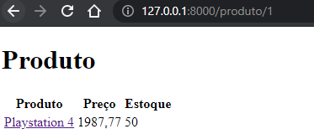

Se tentarmos alterar o ‘id’ do produto na url de 1 para 35 e não existir um produto com o id de 35, vai gerar um erro, certo?

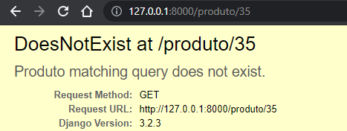

Como impedir que esse erro apareça mesmo durante o modo de desenvolvimento?

Vá para as VIEWS da APLICAÇÃO.

Não é na VIEWS que estamos alterando e fazendo as buscas pela ‘pk’?

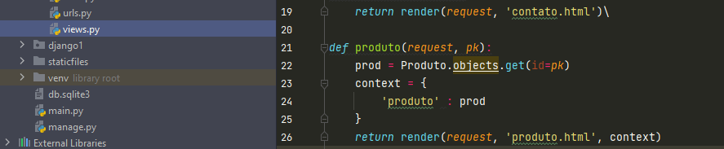

Então é nesse local que tratamos o erro.

### Import Shorts Get_Object_or_404

Importe lá nas VIEWS:

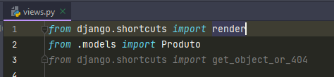

Vamos alterar a nossa VIEW, onde, a nossa variável ‘prod’, agora vai receber um objeto, e caso ela não encontre, redirecionará o usuário para uma página 404.

